ФЕДЕРАЛЬНОЕ АГЕНТСТВО СВЯЗИ

# Федеральное государственное бюджетное образовательное учреждение

# высшего образования

# «Поволжский государственный университет телекоммуникаций и информатики»

# **КОЛЛЕДЖ СВЯЗИ**

|  |  |
| --- | --- |
|  |  |

**ИНФОРМАЦИОННЫЕ ТЕХНОЛОГИИ**

**Учебное пособие**

для специальностей:

09.02.03 – Программирование в компьютерных системах

09.02.04 – Информационные системы

09.02.06 – Сетевое и системное администрирование

09.02.07 – Информационные системы и программирование

Составил

преподаватель Шомас Е.А.

Самара

2020

|  |  |
| --- | --- |
| Рассмотрено на заседании П(Ц)К  «Информационные системы и технологии»  Протокол № от «____»_________2020г.  Председатель П(Ц)К __________Шомас Е.А. | Утверждаю  Зам. директора по УВР  _________Логвинов А.В.  «____» __________ 2020г. |

Информационные технологии. Учебное пособие. Составлено преподавателем КС ПГУТИ Шомас Е.А., Самара КС ПГУТИ, 2020г. – 6 п. л.

**Содержание**

|  |  |
| --- | --- |
| **Раздел 1. Введение в информационные технологии** | 4 |
| **Тема 1.1** Основные понятия теории информации | 4 |
| **Тема 1.2** Технологии сбора и хранения информации | 6 |
| **Тема 1.3** Понятие информационных технологиях | 10 |
| **Тема 1.4** Арифметические основы работы ЭВМ | 12 |
| **Тема 1.5** Логические основы работы ЭВМ | 15 |
| **Тема 1.6** Организация данных в ЭВМ | 18 |
| **Тема 1.7** Методы сжатия информации | 23 |
| **Тема 1.8** Структурная схема ЭВМ | 25 |
| **Раздел 2. Системное программное обеспечение информационных технологий** | 30 |
| **Тема 2.1** Основные виды программного обеспечения | 30 |
| **Тема 2.2** Операционные системы | 33 |
| **Тема 2.3** Вирусы и антивирусные средства | 35 |
| **Раздел 3. Прикладное программное обеспечение информационных технологий** | 39 |
| **Тема 3.1** Информационные технологии для работы с текстовой информацией | 39 |
| **Тема 3.2** Основы работы в текстовом редакторе | 40 |
| **Тема 3.3** Информационные технологии для обработки числовой информации | 45 |
| **Тема 3.4** Обработка экономической информации средствами электронных таблиц | 48 |
| **Тема 3.5** Автоматизация обработки информации в системах управления базами данных | 54 |
| **Тема 3.6** Основы работы СУБД MS Access | 56 |
| **Тема 3.7** Редакторы обработки графической информации. Растровая графика | 59 |
| **Тема 3.8** Редакторы обработки графической информации. Векторная графика | 61 |
| **Тема 3.9** Подготовка компьютерных презентаций | 62 |
| **Тема 3.10** Мультимедийные технологии обработки и представления информации | 6 |
| **Раздел 4. Сетевые информационные технологии** | 67 |
| **Тема 4.1** Локальные сети | 67 |
| **Тема 4.2** Глобальные сети. Основные понятия | 69 |
| **Тема 4.3** Услуги Интернета | 71 |
| **Тема 4.4** Эталонная модель взаимодействия открытых систем | 73 |
| **Тема 4.5** Веб – технологии. Язык гипертекстовой разметки HTML | 74 |
| **Тема 4.6** Форматирование текста средствами HTML | 79 |
| **Тема 4.7** Вставка объектов на веб страницу | 82 |
| **Раздел 5. Организация защиты информации в информационных технологиях** | 89 |
| **Тема 5.1** Введение в информационную безопасность | 89 |
| **Тема 5.2** Основные понятия криптографии | 91 |
| **Список использованных источников** | 96 |

**Раздел 1. Введение в информационные технологии**

**Тема 1.1** **Основные понятия теории информации**

**Информация** – это совокупность каких – либо сведений, являющиеся объектами хранения, преобразования, передачи и помогающие решить поставленную задачу.

Теоретические и практические вопросы, относящиеся к информации, изучает информатика. **Информатика** – это область человеческой деятельности, связанная с процессами преобразования информации с помощью средств вычислительной техники и связи.

В настоящее время накоплен огромный объем информации, обработать который вручную людям невозможно. Инструментом для обработки большого объема информации является электронная вычислительная машина (ЭВМ). Применение персональных компьютеров (ПК) для решения профессиональных задач любой сферы деятельности человечества привело к созданию различных информационных технологий.

**Информационные технологии** – это совокупность методов и средств сбора, обработки и передачи данных (первичной информации) для получения информации нового качества о состоянии объекта, процесса или явления.

Различают две формы представления информации– **непрерывную** (аналоговую) и **цифровую** (дискретную). Непрерывная форма характеризует процесс, который не имеет перерывов и теоретически может изменяться в любой момент времени и на любую величину (человеческая речь, музыкальное произведение). Цифровой сигнал может изменяться лишь в определенные моменты времени и принимать лишь заранее обусловленные значения. Моменты возможного изменения уровня цифрового сигнала задает тактовый генератор конкретного цифрового устройства.

Для преобразования аналогового сигнала в цифровой сигнал, требуется провести дискретизацию непрерывного сигнала во времени, квантование по уровню, а затем кодирование отобранных значений.

**Дискретизация** – замена непрерывного (аналогового) сигнала последовательностью отдельных во времени отсчетов этого сигнала.

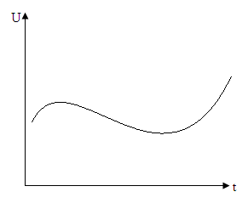 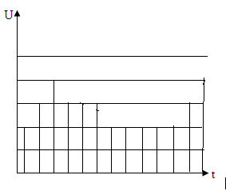

Цифровой сигнал

Аналоговый сигнал

12

11

10

9

8

7

6

5

3

1

4

2

3

2

4

1

5

**Рисунок 1.1** Процесс преобразования аналогового сигнала в цифровой

На рисунке 1.1 схематично показан процесс преобразования непрерывного сигнала в цифровой сигнал. Цифровой сигнал в данном случае может принимать лишь пять уровней. Качество такого преобразование низкое, так как мало уровней квантования. Изменение цифрового сигнала возможно лишь в определенные моменты времени (на рисунке таких моментов тринадцать).

После такого преобразования непрерывный сигнал представляют последовательностью чисел. Если смотреть на наш рисунок, то сигнал представится таким образом: 2-3-4-3-3-3-2-2-2-2-2-3-4.

Десятичная форма представления числа применена лишь для наглядности. На самом деле сигнал преобразуется в последовательность единиц и нулей. Запишем наш результат в таблицу:

|  |  |  |
| --- | --- | --- |
| **Время** | **Десятичное число** | **Двоичное число** |
| t1 | 2 | 0010 |
| t2 | 3 | 0011 |
| t3 | 4 | 0100 |
| t4 | 3 | 0011 |
| t5 | 3 | 0011 |
| t6 | 3 | 0011 |
| t7 | 2 | 0010 |
| t8 | 2 | 0010 |
| t9 | 2 | 0010 |
| t10 | 2 | 0010 |
| t11 | 2 | 0010 |
| t12 | 3 | 0011 |
| t13 | 4 | 0100 |

В нашем примере цифровой сигнал представлен четырьмя разрядами двоичных чисел. Чем больше разрядов у двоичных чисел (***больше уровней квантования***) и чем чаще во времени осуществляются отсчеты (***выборки***), тем точнее будет преобразован непрерывный сигнал в цифровой сигнал.

Рассмотрим два способа записи звуковой информации:

При аналоговой аудиозаписи непрерывный электрический сигнал, формируемый источником звука на выходе микрофона, с помощью магнитной головки наносится на движущуюся магнитную ленту. Недостатком такого способа обработки информации является, то что копия получается всегда хуже оригинала.

При цифровой аудиозаписи используется **процесс выборки**, заключающийся в периодическом измерении уровня (громкости) аналогового сигнала и превращении полученного значения в последовательность двоичных чисел. Для преобразования аналогового сигнала в цифровой используется специальный конвертер, называемый **аналого – цифровым преобразователем (АЦП).** Сигнал на выходе АЦП представляет собой последовательность двоичных чисел, которая может быть записана на лазерный диск или обработана компьютером. Обратная конверсия цифрового сигнала в непрерывный осуществляется с помощью цифроаналогового преобразователя (ЦАП).

Качество аналогово – цифрового преобразования характеризует параметр, называемый разрешением. **Разрешение** – это количество уровней квантования, используемых для замены непрерывного сигнала цифровым сигналом. Восьмиразрядная выборка позволяет получить только 256 различных уровней квантования, а шестнадцатиразрядная – 65 536 уровней.

Также показателем качества преобразования сигнала в цифровую форму является **частота дискретизации** – количество преобразований аналог – цифра, производимое устройством за одну секунду. Этот показатель измеряется килогерцами.

На диске все звуки преобразованы в последовательность единиц и нулей, которые выглядят как выступы и впадины. При этом копии можно получить практически такого же качества, как и оригинал.

Наименьшей единицей информации является **бит** – одно из двух возможных событий – да, нет (1 или 0). Более крупная единица информации – **байт** - равна 8 бит. Еще более крупная единица информации – 1Кбайт = 1024 байт. Далее 1 Мбайт = 1024 Кбайт, 1 Гбайт = 1024 Мбайт, 1Тбайт = 1024 Гбайт.

**Вопросы для самопроверки:**

1. В каком виде может быть представлена информация?
2. Какие существуют формы представления информации? Чем они характеризуются?
3. Какое устройство позволяет изменять уровень цифрового сигнала?
4. Какие процедуры используются для перевода сигнала из аналоговой формы в цифровую?
5. Как называется процедура замены непрерывного сигнала последовательностью отдельных во времени отсчетов этого сигнала?
6. Чем характеризуется качество аналогово — цифрового преобразования?
7. Как называется наименьшая единица информации? Что она собой представляет?

**Тема 1.2** **Технологии сбора и хранения информации**

В практическом смысле под ***информацией*** понимают совокупность сведений об окружающем мире, подлежащих хранению, передачи и преобразованию.

**Информации присущи определенные свойства**:

1. информация предоставляет новые сведения об окружающем мире;
2. информация не материальна, несмотря на то, что она проявляется в форме знаков и сигналов на материальных носителях;
3. знаки и сигналы могут предоставить информацию только для получателя, способного их воспринять и распознать;
4. информация неотрывна от физического носителя, но в то же время не связана ни с конкретным носителем, ни с конкретным языком;
5. информация дискретна – она состоит из отдельных данных, передающихся в виде отдельных сообщений;
6. в то же время информация непрерывна – она накапливается и развивается поступательно.

***Сбор*** информации предполагает получение максимально выверенной исходной информации и является одним из ответственных этапов в работе с информацией. ***Технология сбора*** подразумевает использование определенных методов сбора информации и технических средств, выбираемых в зависимости от вида информации и применяемых методов ее сбора. Заключительным этапом сбора является ее преобразование в ***данные***, т.е. в информацию, пригодную для обработки средствами вычислительной техники.

Когда сбор информации завершен, собранные данные сводятся в систему для создания, хранения и поддержания в актуальном состоянии информационного фонда, необходимого для выполнения различных задач в деятельности объекта управления.

Для сбора данных необходимо сначала определить технические средства, позволяющие осуществлять сбор быстро и качественно. В каждом отдельном случае технические средства выбираются в зависимости от типа собираемой информации и ее назначения.

Для сбора *текстовой* и *графической* информации применяются такие средства как клавиатура, манипуляторы, сканер, планшет, сенсорный экран, монитор.

Для сбора *звуковой* информации чаще всего используются диктофон и микрофон, сбор *видеоинформации* осуществляется с помощью видеокамер и фотоаппаратов.

Собранная информация, переведенная в электронную форму, представляет собой одну из основных ценностей любой современной организации, поэтому обеспечение надежного хранения и оперативного доступа к информации для дальнейшей ее обработки являются приоритетными задачами. Процедура ***хранения*** информации заключается в формировании и поддержке структуры данных в памяти ЭВМ.

Наиболее часто в роли структур хранения данных выступают базы и банки данных.

***База данных (БД)*** – специально организованная совокупность взаимосвязанных данных, отражающих состояние предметной области и предназначенной для совместного использования и решения задач многими пользователями.

***Банк данных***– универсальная база данных, обслуживающая любые запросы прикладных программ вместе с соответствующим программным обеспечением.

Немаловажным требованием к любой системе хранения данных является обеспечение резервного копирования, архивирования, структурированного хранения и восстановления данных в требуемые сроки.

***Резервное копирование*** – это создание копий файлов для быстрого восстановления работоспособности системы при возникновении аварийной ситуации. Копии файлов охраняться на резервных носителях в течении определенного времени, а затем перезаписываются.

***Архивное копирование***– процесс копирования файлов для бессрочного или долговременного хранения на архивных носителях.

С появлением компьютеров у специалистов, занятых в различных предметных областях, появилась возможность использовать информационные технологии.

В общем случае технологический процесс обработки информации включает процедуры, представленные на рисунке 1.2.

В любой предметной области в технологическом процессе обработки информации можно выделить три основных этапа:

1. сбор первичных документов из различных источников и подготовки их к автоматизированной обработке. На этом этапе производятся анализ представленных для обработки документов, систематизация имеющейся информации, составление и уточнение контрольных сведений.
2. ввод, обработка информации по заданному алгоритму, а также вывод результатных документов.
3. контроль качества и полноты результатных документов и передача их заинтересованным лицам по различным каналам связи в электронном виде или на бумажных носителях.

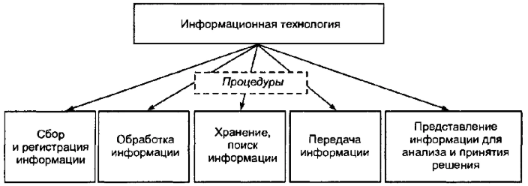

**Рисунок 1.2** Процедуры обработки информации

**Способы обработки информации:**

***Централизованный* *способ*** – предполагает сосредоточение данных в информационно – вычислительном центре, выполняющем все основные действия технологического процесса обработки информации. Достоинством такого способа обработки информации, является дешевизна обработки больших объемов информации за счет загрузки вычислительных средств.

***Децентрализованный способ*** характеризует рассредоточением информационно – вычислительных ресурсов и распределением технологического процесса обработки информации по местам возникновения и потребления информации. Достоинством этого способа является повышение оперативности обработки информации и решения поставленных задач, применение надежных средств передачи информации.

**Режимы обработки информации**:

Вычислительные средства обработки информации могут работать в двух режимах: пакетном и диалоговом.

В случае, когда технология обработки информации на компьютере представляет собой заранее определенную последовательность операций, не требующую вмешательства человека, и диалог с пользователем отсутствует, информация обрабатывается в ***пакетном режиме*.**

На сегодняшний день более распространен ***диалоговый режим***, когда необходимо непосредственное взаимодействие пользователя с компьютером и на каждое свое действие пользователь получает немедленные ответные действия компьютера.

**Способы оценки информации**

Получатель информации оценивает ее в зависимости от того, для какой задачи информация будет использована.

Различают три аспекта оценки информации:

1. ***Синтаксический аспект*** — связан со способом представления информации вне зависимости от ее смысловых и потребительских качеств. На данном уровне рассматриваются формы представления информации для ее передачи и хранения. Информацию, рассмотренную только относительно синтаксического аспекта, часто называют ***данными;***
2. ***Семантический аспект*** — передает смысловое содержание информации и соотносит ее с ранее имевшейся информацией;
3. ***Прагматический аспект*** — определяет возможность достижения поставленной цели с учетом полученной информации. Этот аспект отражает потребительские свойства информации.

Информация, относительно ее возникновения и последующих преобразований проходит три этапа, которые и определяют ее аспекты:

Человек сначала наблюдает некоторый факт окружающей действительности, который отражается в его сознании в виде набора данных (синтаксический аспект). Затем, по этим данным, в соответствии с конкретной предметной областью, человек формирует знания о наблюдаемом факте (семантический аспект). Информация в виде знаний постепенно накапливается и используется на практике (прагматический аспект).

**Вопросы для самопроверки:**

1. Какими свойствами характеризуется информация?
2. Что такое данные? Чем данные отличаются от сообщения?
3. Что подразумевается под технологией сбора информации?
4. Какие технологические средства для сбора информации существуют? Приведите примеры.
5. Что подразумевается под технологией хранения информации? Какие требования предъявляются к системам хранения информации?
6. Из каких этапов состоит процесс обработки информации?
7. Какие аспекты оценки информации существуют? Приведите пример, затрагивающий абсолютно все аспекты оценки информации.

**Тема 1.3 Понятие об информационных технологиях**

Одним из важнейших разделов информатики являются информационные технологии.

**Информационные технологии (ИТ)** – это совокупность методов и программно-технических средств, а также приемов работы, с помощью которых выполняются разнообразные операции по обработки информации во всех сферах человеческой деятельности.

**Особенностью ИТ** является то, что и предметом, и продуктом труда является информация, а орудиями труда – средства вычислительной техники и связи.

ИТ – как наука о производстве информации возникла потому, что информация стала рассматриваться как вполне реальный производственный ресурс наряду с другими материальными ресурсами.

**Целью ИТ** является получение нужной информации требуемого качества на заданном носителе.

ИТ состоят из трех основных компонентов (рисунок 1.3):

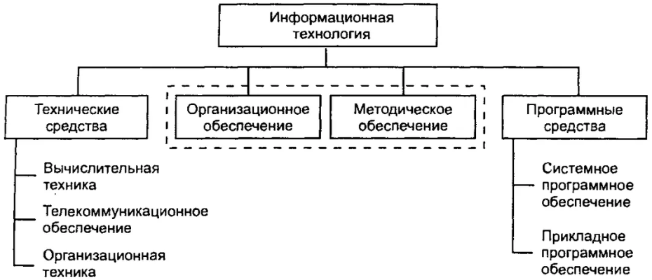

**Рисунок 1.3** Структура информационной технологии

1. ***комплекса технических средств*** – вычислительной, телекоммуникационной и организационной техники;

2. ***системы программных средств*** – общего (системного) и функционального (прикладного) программного обеспечения;

3. ***системы организационно – методического обеспечения***.

Основным техническим средством ИТ является ЭВМ. Среди программного обеспечения широкое распространение получила продукция фирмы Microsoft. У программ фирмы Microsoft есть очень большое достоинство – стандартизация выполняемых операций, унификация внешнего вида элементов, изучение одного программного продукта облегчает освоение другого.

Как и любая другая технология, информационная технология разделяется на элементарные операции, с помощью которых можно выполнить действия. Действия, в свою очередь, позволяют реализовывать более сложные операции, из которых складываются этапы.

Примером **элементарных операций** являются щелчок кнопкой мыши, нажатие клавиши и т.д. С помощью этих операций реализуются **действия** (установка флажка, запись формулы и т.д.), в результате которых изменяется изображение на экране монитора. В результате выполнения операций и действий получаются готовые документы, чертежи и т.д.

В результате выполнения некоторых **этапов** работы происходит сохранение, печать документов, архивирование.

Самым первым в технологической цепочке решения конкретной задачи является правильный выбор необходимого программного обеспечения (ПО). Например, для подготовки текстов нужны текстовые редакторы, создания рисунков – графические редакторы, финансовые расчеты – электронные таблицы и т.д.

Итак, ***информационная технология*** – это совокупность четко определенных действий персонала по переработке информации на компьютере.

**Классификация информационных технологий**

* 1. ***по методам и средствам обработки данных:***

**-** *глобальные ИТ*– включают модели, методы и средства использования информационных ресурсов в обществе в целом;

- *базовые ИТ* – ориентированные на определенную область применения;

- *конкретные ИТ* – задают обработку данных в реальных задачах пользователя.

**2.** ***по обслуживаемым предметным областям:***

- *ИТ в бухгалтерском учете;*

*- ИТ в банковской деятельности;*

*- ИТ в налоговой деятельности;*

*- ИТ в страховой деятельности* и т.д.

**3.  *по видам обрабатываемой информации*** (рисунок 1.4):

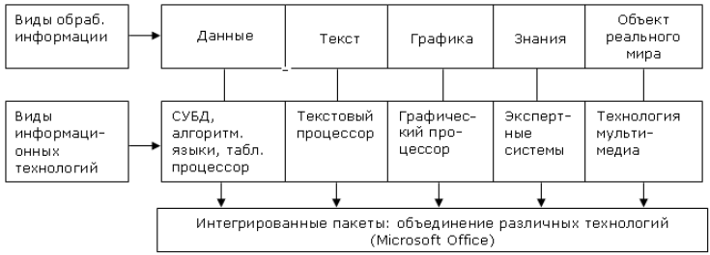

**Рисунок 1.4** Классификация ИТ в зависимости от типа обрабатываемой информации

1. ***по типу пользовательского интерфейса:***

- *пакетные ИТ* – первоначально данные накапливаются, затем обрабатываются рядом программ;

- *диалоговые (интерактивные) ИТ* – данные обрабатываются ИТ в реальном масштабе времени;

- *сетевые ИТ* – обеспечивают взаимодействие многих пользователей.

**Вопросы для самопроверки:**

1. Почему информационные технологии относятся к одному из важнейших разделов информатики?
2. Какими особенностями обладают информационные технологии?
3. Что является целью информационных технологий?
4. Из каких компонентов состоят информационные технологии?

**Тема 1.4 Арифметические основы работы ЭВМ**

Компьютер является цифровым устройством, а значит, любая информация в нем представляется в виде чисел. Для записи чисел люди используют различные системы счисления.

Под **системой счисления** (СС) понимается способ представления любого числа с помощью алфавита символов, называемых цифрами.

Мы используем в обычной жизни, десятичную систему счисления, когда число записывается с помощью десяти цифр (0,1,…9). В компьютере для записи чисел используется двоичная СС, т.е. любое число записывается в виде сочетания двух цифр – 0 и 1. Двоичные числа проще организовать технически: 0 - нет сигнала, 1 – есть сигнал.

И десятичная СС, и двоичная СС относятся к **позиционным СС**, т.е. значение цифры зависит от ее расположения в записи числа. Например, два числа 456 и 654 состоят из одних и тех же символов, но обозначают разное количество, т.к. они занимают разные позиции. Любая позиционная СС характеризуется основанием. **Основание СС** показывает, сколько различных символов используется в данной системе счисления. Для выполнения различных арифметических операций в ЭВМ используются двоичная, восьмеричная и шестнадцатеричная системы счисления. Шестнадцатеричная и восьмеричная СС используются при составлении программ на языке машинных кодов.

В общем случае все позиционные СС можно представить в виде полинома:

 (1)

где *p* – основание системы счисления;

- последовательность цифр, соответствующих n, n-1, … -m разрядам;

- весовые коэффициенты этих разрядов.

Для *десятичной* СС *p* = 10, весовые коэффициенты разрядов - 101010… 1010…

Пример: 456,7810 = 4∙10² + 5∙10¹ + 6∙10º +7∙10-¹ + 8∙10-²

Для *двоичной* СС *p*= 2 (цифры 0 и 1);

*восьмеричной* CC — *p* = 8 (цифры 0 – 7);

*шестнадцатеричной CC* – *p* = 16 (помимо десяти цифр, используются шесть букв латинского алфавита: A, B, C, D, E, F.)

Соответствие между системами счислений задается таблицей:

|  |  |  |  |
| --- | --- | --- | --- |
| Десятичное число | Двоичное число | Восьмеричное число | Шестнадцатеричное число |
| 0 | 0000 | 0 | 0 |
| 1 | 0001 | 1 | 1 |
| 2 | 0010 | 2 | 2 |
| 3 | 0011 | 3 | 3 |
| 4 | 0100 | 4 | 4 |
| 5 | 0101 | 5 | 5 |
| 6 | 0110 | 6 | 6 |
| 7 | 0111 | 7 | 7 |
| 8 | 1000 | 10 | 8 |
| 9 | 1001 | 11 | 9 |
| 10 | 1010 | 12 | A |
| 11 | 1011 | 13 | B |
| 12 | 1100 | 14 | C |
| 13 | 1101 | 15 | D |
| 14 | 1110 | 16 | E |
| 15 | 1111 | 17 | F |

Задача перевода чисел из одной системы счисления в другую часто встречается при программировании и особенно часто при программировании на языке Ассемблера. Рассмотрим правила переводов чисел:

*Перевод чисел из десятичной СС в любую другую систему счисления* осуществляется отдельно для целой и дробной части числа:

*- целая часть* числа последовательно делится на основание системы счисления, в которую осуществляется перевод до тех пор, кока последнее частное не станет меньше основания СС. Полученные от деления остатки - это символы новой СС. Запись нового числа осуществляется с последней цифры остатка.

*- дробная часть* последовательно умножается на основание СС, в которую осуществляется перевод. Полученные целые части в последующем умножении не участвуют и являются разрядами дробной части нового числа. Запись дробной части осуществляется в порядке получения.

Пример: переведем число 134, 75 10 в двоичную СС.

*Целая часть: Дробная часть*:

134/2_____ 0,75

134 67 / 2 * 2

**0** 66 33/ 2 **1**, 5

**1** 32 / 16/ 2 * 2

**1** 16 / 8 / 2 **1**,0

**0** 8 4 /2

**0** 4 2/2

**0** 2  **1**

**0**

*Результат перевода*: 134,7510 = 10000110,112

Для перевода чисел из восьмеричной (шестнадцатеричной) системы счисления в двоичную необходимо каждую цифру восьмеричного (шестнадцатеричного) числа представить трехразрядным (четырехразрядным) кодом с помощью таблицы.

Пример:

437, 528= 100 011 111, 101 0102

8FA2, 5Е16 = 1000 1111 1010 0010, 0101 11102

При обратном переводе числа из двоичной системы счисления в восьмеричное или шестнадцатеричное число от запятой влево и вправо разбивается на триады (или по четыре разряда, в случае шестнадцатеричной СС). Если крайние группы получились неполными, их добавляют нулями. Затем каждая полученная группа цифр представляется цифрой той СС, в которую осуществляется перевод.

Пример:

101 011 001, 100 1012 = 531, 458

1010 0111 1000, 1100 00012= А78,С116

Перевод чисел из системы счисления с любым основание в десятичную СС осуществляется по формуле (1).

**Вопросы для самопроверки:**

1. Что из себя представляет система счисления?
2. Какие системы счисления получили широкое распространение? Где их применяют?
3. На что указывает основание системы счисления?
4. Представьте число 205,7510 в двоичной, восьмеричной и шестнадцатеричной системах счисления.
5. Представьте число 1100111001,112 в восьмеричной, десятичной и шестнадцатеричной системах счисления.
6. Представьте число 163,28 в двоичной, десятичной и шестнадцатеричной системах счисления.
7. Представьте число 6В,А16 в двоичной, восьмеричной и десятичной системах счисления.

**Тема 1.5 Логические основы работы ЭВМ**

Для описания функционирования аппаратных и программных средств ЭВМ используется ***алгебра логики***. Алгебра логики оперирует с логическими переменными, которые могут принимать только два значения: ***истина*** или ***ложь***, обозначаемые 1 и 0.

Ранее было отмечено, что основной системой счисления ЭВМ является двоичная СС, к которой используется только две цифры – 0 и 1. Таким образом, одни и те же цифровые устройства ЭВМ могут применяться для обработки как числовой информации в двоичной СС, так и логических переменных.

Совокупность значений логических переменных *х1, х2, … хn* называется ***набором переменных***.

Функция, равно как и ее аргументы, принимающая значения логической 1 или логического 0 называется ***логической***.

Если число аргументов функции равно n, то число различных сочетаний (наборов) значений аргументов составляет ****, а число различных функций n аргументов - 

Логические функции одного аргумента представлены в таблице:

|  |  |  |  |  |
| --- | --- | --- | --- | --- |
| х | Функции | | | |
| f1(х) | f2(х) | f3(х) | f4(х) |
| 0 | 0 | 0 | 1 | 1 |
| 1 | 0 | 1 | 0 | 1 |

f1(х) = 0 – константа 0, формирование такой функции требует разрыва между входом и выходом;

f2(х) = х, формирование этой функции требует соединения входа с выходом;

f3(х) = х – функция логического отрицания, инверсия;

f4(х) = 1- константа 1, формирование этой функции требует подключения выхода к источнику сигнала логической 1.

Рассмотрим логические функции двух аргументов:

|  |  |  |  |  |  |  |  |  |  |  |  |  |  |  |  |  |  |
| --- | --- | --- | --- | --- | --- | --- | --- | --- | --- | --- | --- | --- | --- | --- | --- | --- | --- |
| Аргументы | | Функции | | | | | | | | | | | | | | | |
| х1 | х2 | f0 | f1 | f2 | f3 | f4 | f5 | f6 | f7 | f8 | f9 | f10 | f11 | f12 | f13 | f14 | f15 |
| 0 | 0 | 0 | 0 | 0 | 0 | 0 | 0 | 0 | 0 | 1 | 1 | 1 | 1 | 1 | 1 | 1 | 1 |
| 0 | 1 | 0 | 0 | 0 | 0 | 1 | 1 | 1 | 1 | 0 | 0 | 0 | 0 | 1 | 1 | 1 | 1 |
| 1 | 0 | 0 | 0 | 1 | 1 | 0 | 0 | 1 | 1 | 0 | 0 | 1 | 1 | 0 | 0 | 1 | 1 |
| 1 | 1 | 0 | 1 | 0 | 1 | 0 | 1 | 0 | 1 | 0 | 1 | 0 | 1 | 0 | 1 | 0 | 1 |

**Основные логические функции:**

1. Логическое отрицание, инверсия, операция НЕ

f12 = х1, f10 = х2

1. Логическое сложение, дизъюнкция, операция ИЛИ

f7 = х1 v х2

1. Логическое умножение, конъюнкция, операция И

f1= х1 ∙ х2

1. Отрицание логического сложения, отрицание дизъюнкции, операции ИЛИ –НЕ

f8= х1 v х2

1. Отрицание логического умножения, отрицание конъюнкции, операция И – НЕ

f14= х1 ∙ х2

1. Функция неравнозначности, сумма по модулю 2, операция исключающее ИЛИ

f6= х1 v х2

Логические функции f0 - f15 являются элементарными логическими функциями.

**Основные законы алгебры – логики:**

1. *Закон двойного отрицания*

х = х

1. *Закон де Моргана*

х1 v х2 = х1 ∙ х2

х1 ∙ х2 = х1 v х2

**Основные тождества алгебры логики:**

1. *Тождество для инверсии*

0 = 1, 1 = 0

1. *Тождества для дизъюнкции*

1 v х = 1, 0 v х = х, х v х = х, х v х =1

1. *Тождества для конъюнкции*

1 ∙ х = х, 0 ∙ х = 0, х ∙ х = х, х ∙ х = 0

Логическое устройство, реализующее работу какой- либо функции, называется ***логическим элементом*.**

**Общее условно – графическое обозначение (УГО) логических элементов**:

* - функция, которую выполняет логический элемент

УГО и таблицы истинности основных логических элементов:

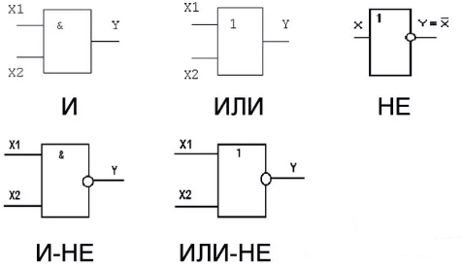

НЕ

|  |  |
| --- | --- |
| х | х |
| 0 | 1 |
| 1 | 0 |

ИЛИ ИЛИ-НЕ

|  |  |  |
| --- | --- | --- |
| х1 | х2 | х1 v х2 |
| 0 | 0 | 0 |
| 0 | 1 | 1 |
| 1 | 0 | 1 |
| 1 | 1 | 1 |

И

|  |  |  |
| --- | --- | --- |
| х1 | х2 | х1 ∙ х2 |
| 0 | 0 | 0 |
| 0 | 1 | 0 |
| 1 | 0 | 0 |
| 1 | 1 | 1 |

|  |  |  |
| --- | --- | --- |
| х1 | х2 | х1 v х2 |
| 0 | 0 | 1 |
| 0 | 1 | 0 |
| 1 | 0 | 0 |
| 1 | 1 | 0 |

И-НЕ

|  |  |  |
| --- | --- | --- |
| х1 | х2 | х1 ∙ х2 |
| 0 | 0 | 1 |
| 0 | 1 | 1 |
| 1 | 0 | 1 |
| 1 | 1 | 0 |

**Вопросы для самопроверки:**

1. Для чего предназначена алгебра — логики?
2. Какая функция будет считаться логической?
3. Какие основные логические функции вам известны?
4. Что такое логический элемент? Как логический элемент обозначается?
5. С помощью чего можно описать работу логического элемента?

**Тема 1.6 Организация данных в ЭВМ**

При проведении математических расчетов, числа, внутри ЭВМ могут быть представлены с помощью ***естественной*** и ***нормальной*** форм записи.

Примером записи в естественной форме может служить число 435, 657. Для записи такого числа машинное слово (операнд) делится на два фиксированных поля (части). Первое поле отводится для записи целой части числа, второе – для записи дробной части числа. Старший разряд предназначается для указания знака числа. Номерами указаны разряды машинного слова.

В вычислительной технике принято отделять целую часть числа от дробной части точкой. Так как в этом случае положение точки между целой и дробной частью четко определено, то такое представление чисел называется с ***фиксированной точкой****.*

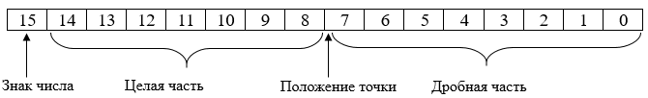

**Рисунок 1.5** Представления числа с фиксированной точкой

Машинное слово является структурной единицей информации ЭВМ. С его помощью записывают числа, символы, команды. В современных ЭВМ длина машинных слов составляет 32…128 разрядов. На рисунке 1.5 показано машинное слово длиной 16 разрядов (2 байта). Физически каждый разряд машинного слова представляет собой отдельный элемент памяти.

Недостатком формы с фиксированной точкой является малый диапазон представления чисел. Как правило в этой форме записывают только целые числа. При записи целых чисел отпадает необходимость отводить поле для записи дробной части числа, рисунок 1.6.

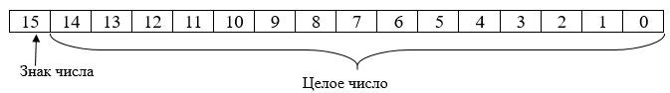

**Рисунок 1.6** Представление целых чисел

Нормальная форма записи числа имеет следующий вид:



где *m* – **мантисса** числа, *p* – **порядок**, *d* – основание системы счисления.

Пример записи числа в нормальной форме: n=1.541*10²

Порядок *p* указывает местоположение точки в мантиссе. В зависимости от значения порядка *p* точка передвигается (плавает) по мантиссе. Например, пусть *m*=0.3, основание системы счисления *d*=10, а порядок *p* будем изменять:

0.5*10·¹=0.05; 0.5*10·²=0.005; 0.5*10²=50; 0.5*10³=500;

Такая форма представления чисел называется ***формой с плавающей точкой***. На рисунке 1.7 показана форма числа с плавающей точкой на примере 32-х разрядного машинного слова.

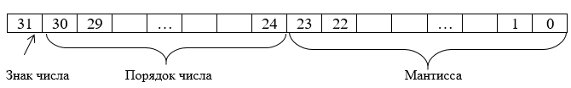

**Рисунок 1.7** Представления числа с плавающей точкой

В данном случае машинное слово делится на два поля: в одном записывается мантисса числа, во втором – указывается порядок числа. Диапазон представления чисел с плавающей точкой значительно больше диапазона представления чисел с фиксированной точкой, однако быстродействие ЭВМ при обработке чисел с плавающей точкой гораздо ниже, чем при обработке чисел с фиксированной точкой.

**Представление команд в ЭВМ**

Программа работы ЭВМ состоит из последовательности команд. Под ***командой*** понимается информация, обеспечивающая выработку управляющих сигналов, формируемых в устройстве управления процессора, для выполнения машиной определенных действий.

Поле команды состоит из двух частей: ***операционной*** и ***адресной***. В операционной части указывается код операции (КОП). Код определяет действие, которое должна выполнить ЭВМ.

Адресная часть команды содержит адреса операндов, участвующих в операции. Под ***адресом*** понимается номер ячейки ОЗУ или ПЗУ, где находятся необходимые для выполнения команд данные.

Таким образом, ЭВМ выполняет действие, определяемое кодом операции, над данными, местоположение которых указано в адресной части команды.

Количество указываемых в команде адресов может быть различным. В зависимости от числа адресов различают следующие форматы команд: одно -, двух- и трехадресные. Бывают и безадресные команды.

|  |  |  |  |
| --- | --- | --- | --- |
| КОП | А1 |  | |
| КОП | А1 | А2 |  |
| КОП | А1 | А2 | А3 |

**Рисунок 1.8** Представления команд в ЭВМ

Примером трехадресной команды может служить операция сложения, т.к. необходимо выполнить следующую последовательность действий:

1. взять число, хранящееся по адресу А1;
2. взять число, хранящееся по адресу А2, и сложить с первым числом;
3. результат сложения записать по адресу А3.

Современные ЭВМ одновременно выполняют несколько сотен различных команд. Все команды можно разделить на группы по выполняемым операциям:

* + операции пересылки данных;
  + арифметические операции;
  + логические операции;
  + операции обращения к внешним устройствам ЭВМ;
  + операции передачи управления;
  + обслуживания и вспомогательные операции.

**Кодовая таблица**

Кодовая таблица определяет порядок внутреннего (закодированного) представления в машине букв, цифр, символов и управляющих сигналов. Так латинская буква А в кодовой таблице представлена числом 65. Кодовая таблица может быть представлена не только с помощью десятичной СС, но и при помощи шестнадцатеричной СС.

Во всем мире в качестве стандарта принята кодовая таблица ***ASCII***. Таблица ASCII регламентирует ровно половину возможных символов (латинские буквы, арабские цифры, знаки препинания, управляющие сигналы). Для их кодировки используется коды от 0 – 127. Вторая половина кодовой таблицы (коды от 128 – 255) не определена американским стандартом и предназначена для размещения символов национальных алфавитов других стран. Кодовая таблица ASCII относится к ***однобайтовым*** таблицам, в которых для кодировки используются восьмиразрядные двоичные числа.

В дальнейшем, для представления одного символа, стала применяться двухбайтовая кодовая таблица — ***Unicode***. Использование этой таблицы позволяет включить в код символа информацию о том, какому языку принадлежит символ и как его следует воспроизводить. Объем информации, занимаемый одним и тем же текстом, увеличился вдвое, но зато текст будет всегда читаемым вне зависимости от используемого национального языка и операционной системы.

**Файловая система**

ЭВМ имеет несколько дисков (внешних запоминающих устройств). Каждому диску присваивается имя, которое задается латинской буквой с двоеточием.

Физически существующие магнитные диски могут быть разбиты на несколько ***логических*** дисков, которые для пользователя будут выглядеть на экране монитора так же, как и физически существующие диски. При этом логические диски получают имена по тем же правилам, что и физически существующие диски. Иными словами, логический диск – это часть обычного жесткого диска.

Диск, на котором записана операционная система, называется ***системным*** или ***загрузочным*** диском. В качестве загрузочного диска чаще всего используется жесткий диск C. Операционная система позволяет каждому диску давать имена, которые отражают их содержание.

Для того, чтобы на новый магнитный диск можно было записать информацию, он должен быть предварительно отформатирован. ***Форматирование*** – это подготовка диска к записи информации. Во время форматирование записывается служебная информация (делается разметка), которая затем используется для записи и чтения информации, коррекции скорости вращения диска. Разметка производится с помощью электромагнитного поля, создаваемого записывающей головкой дисковода.

Запись информации осуществляется по дорожкам, причем каждая дорожка разбивается на сектора.

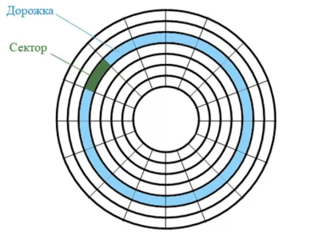

**Рисунок 1.9** Форматирование диска

Для жесткого диска существует понятие цилиндра. ***Цилиндром*** винчестера называется совокупность дорожек с одинаковыми порядковыми номерами, расположенных на разных дисках винчестера.

В процессе форматирования на диске выделяется системная область, которая состоит из трех частей: загрузочного сектора, таблицы размещения файлов и корневого каталога.

***Загрузочный сектор*** размещается на каждом диске в логическом секторе с номером 0. Он содержит данные о формате диска, а также короткую программу, используемую в процедуре начальной загрузки операционной системы.

***Таблица размещения файлов*** (FAT) располагается после загрузочного сектора и содержит описание порядка расположения всех файлов в секторах данного диска, а также информацию о дефектных участках диска. За FAT таблицей следует ее точная копия, для повышения надежности сохранения записанной информации.

***Корневой каталог*** всегда находится за копией FAT. В корневом каталоге содержится перечень файлов и директорий, находящихся на диске. Непосредственно за корневым каталогом располагаются данные.

Запись информации на диск ведется частями. Наименьшее место, которые могут занимать данные, называется ***кластер***. Кластер может состоять из одного или нескольких секторов.

Данные и программы хранятся на дисках в виде файлов. ***Файл*** – это набор взаимосвязанных данных, воспринимаемых компьютером как единое целое, имеющих общее имя и находящихся на диске.

Файл хранится на диске в двоичной системе счисления, и для операционной системы он представляется как совокупность байтов.

При записи информации на новый (чистый) диск файлы располагаются последовательно друг за другом и занимают всегда целое число кластеров. Имена файлов регистрируются на магнитных дисках в папках, каталогах. ***Папка*** – это группа файлов, объединенных по какому – либо признаку.

При многократной перезаписи и удалении файлов происходит ***фрагментация -***  дробление дискового пространства. В результате при записи файл может оказаться разорванным и располагаться в кластерах, находящихся на относительно большом расстоянии друг от друга. Считывание таких файлов существенно замедляется, так как дисководу необходимо дополнительное время для перемещения головок.

Причина возникновения фрагментации состоит в том, что все файлы имеют разный объем. После удаления, какого – либо файла новый файл не может точно вписаться в освободившееся пространство.

В составе операционной системы есть специальная программа (утилита), которая осуществляет ***дефрагментацию*** диска. Эта утилита располагает тело файла в соседних секторах, тем самым ускоряет считывание информации и уменьшает износ дисковода.

**Обзор существующих файловых систем:**

***FAT16*** — устаревшая файловая система, которая могла работать с файлами размером не более 2Гб, поддерживала жесткие диски емкостью не более 4 Гб, и могла хранить и обрабатывать 65636 файлов;

***FAT32*** — поддерживает файлы размером до 4Гб и установила предельную емкость жесткого диска 8Тб. В настоящее время используется только на внешних носителях информации;

***NTFS*** — стандартная файловая система, устанавливаемая на все современные компьютеры с операционной системой Windows. Максимальный размер файла, обрабатываемый этой системой — 16 Тб, максимальный размер жесткого диска — 256 Тб. Дополнительной функцией NTFS является журналирование своих действий, первоначально все изменения заносятся в специально отведенную для этого область, а затем они прописываются в файловой таблице. Это позволяет предотвратить потерю данных, например, при сбоях в питании;

***HSF+*** стандартная файловая система для компьютеров с операционной системой MacOS. Аналогично NTFS, она поддерживает файлы большого объема и жесткие диски емкостью несколько сот терабайт.

**Вопросы для самопроверки:**

1. Какие формы записи числа в ЭВМ существуют? В чем они отличаются? Приведите примеры.
2. Что из себя представляет команда в ЭВМ?
3. Из каких частей состоит поле команды? Назначение этих частей.
4. Какие форматы команд существуют? Приведите примеры.
5. Назначение кодовой таблицы. В чем состоит отличие кодовых таблиц ASCII и Unicode?
6. Что такое форматирование? Что образуется в процессе форматирования?
7. Дайте понятие кластеру, файлу, папке. Что у них общее?
8. Процедуры фрагментации и дефрагментации. Из-за чего происходит фрагментация дискового пространства? Для каких целей запускают процедуру дефрагментации?
9. Какие файловые системы существуют? Как посмотреть на своем компьютере какая файловая система на нем используется?

**Тема 1.7 Методы сжатия информации**

Сжатие информации необходимо для:

1. экономии места в памяти ЭВМ;
2. быстрой передачи информации по сети на другие ЭВМ;
3. резервного копирования ценной информации на запасные носители информации.

***Сжатие информации (архивация)*** — это такое преобразование информации, при котором объем файла уменьшается, а количество информации, содержащейся в архиве, остается прежним.

Процесс записи файла в архивный файл называется ***архивированием*** (упаковкой, сжатием), а извлечение файла из архива — ***разархивированием*** (распаковкой). Упакованный (сжатый) файл называется ***архивом***.

Степень сжатия информации зависит от содержимого файла и формата, а также от выбранного метода архивации. Степень (качество) сжатия файлов характеризуется ***коэффициентом сжатия*** *Kc*, определяемым как отношение объема сжатого файла *Vc* к объему исходного файла *Vo*, выраженное в процентах:



Чем меньше величина *Kc,* тем выше степень сжатия информации.

Все существующие методы сжатия информации можно разделить на два класса: упаковка **без потерь** информации (обратимый алгоритм) и упаковка с **потерей** информации (необратимый алгоритм). В первом случае исходную информацию можно точно восстановить по имеющейся упакованной информации. Во втором случае распакованное сообщение будет отличаться от исходного сообщения.

Методы сжатия без потери информации не могут допустить утрату информации, поэтому они основаны только на устранении ее избыточности, а информация имеет избыточность почти всегда.

Например, в русском алфавите 33 буквы, десять цифр и полтора десятка знаков препинания и прочих символов. Для текста, который представлен *только прописными буквами*, вполне бы хватило для представления отдельного символа 6 разрядов, но тем не менее каждый символ кодируется байтом (8 разрядами). Это первое основание для избыточности.

Если следовать «азбуке Морзе», то наиболее часто встречаемые символы можно кодировать меньшим количеством разрядов, редкие символы — более длинной последовательностью разрядов. Неэффективная кодировка — второе основание для избыточности. Программы, выполняющие сжатие информации, могут вводить свою кодировку и приписывать к сжатому файлу некую таблицу соответствия, по которой распаковывающая программа узнает, как в данном файле закодированы те или иные символы. Алгоритмы, основанные на перекодировании информации, называют ***алгоритмами Хаффмана***.

Наличие повторяющихся фрагментов — третье основание избыточности. Например, если число 0 повторяется двадцать раз подряд, то нет смысла ставить двадцать нулевых байтов. Вместо них ставятся один 0 и коэффициент 20. Алгоритмы, основанные на выявлении повторов, называют ***методами RLE***.

Под ***сжатием с потерями*** понимается такое преобразование информации, в результате которого исходный файл уменьшается в объеме, а количество информации в сжатом файле уменьшается на такую небольшую величину, которой практически можно пренебречь.

Такие алгоритмы сжатия не подходят для текстовых документов, таблиц баз данных и особенно для программ.

Используют такие алгоритмы для сжатия графических, аудио или видеофайлов на основе «обмана» органов чувств (зрение и слух) человека, путем исключения избыточной информации, которую человек не способен воспринять в силу своих психофизических способностей.

К алгоритмам сжатия с потерей информации относятся:

JPEG и JPG — для сжатия графических файлов;

MPEG — для видео и музыки.

Данные алгоритмы применяют только для потребительских задач. Если в дальнейшем планируется редактирование файла, то никакая потеря информации в исходном файле недопустима. Величина допустимой потери варьируется от 5% до 25%.

**Вопросы для самопроверки:**

1. Для каких целей информацию сжимают?
2. От чего зависит степень сжатия информации?
3. Какие методы сжатия информации существуют? В чем их принципиальное отличие?
4. Какой метод сжатия применяется для программ пользователя? Почему?
5. Перечислите основания для избыточности текстовой информации?
6. Какая информация может подвергаться сжатию с потерей информации?

**Тема 1.8 Структурная схема ЭВМ**

С появлением ЭВМ у специалистов, занятых в самых разнообразных предметных областях, появилась возможность использовать информационные технологии. **Электронная вычислительная машина (ЭВМ**) – это совокупность технических и программных средств, предназначенных для приема, обработки, хранения и выдачи информации.

**История развития ЭВМ**

***I поколение ЭВМ*** (середина 40-х, начало 50-х годов) – в качестве элементной базы использовались электровакуумные лампы и реле. Эти ЭВМ имели очень большие габариты, низкую надежность и производительность, высокую стоимость. В таких ЭВМ отсутствовали средства программного управления и применялись они только для научно – технических расчетов.

***II поколение ЭВМ*** (середина 50-х, начало 60-х годов), элементная база – дискретные полупроводниковые приборы. Снизились габариты и стоимость ЭВМ. Были созданы первые операционные системы и языки программирования, расширилась область применения.

***III поколение ЭВМ*** (середина 60-х годов), элементная база – микросхемы малой и средней степени интеграции. На основе ЭВМ создаются вычислительные центры предприятий и учреждений.

***IV поколение ЭВМ*** (70-е годы), элементная база – микросхемы с большой степени интеграции. Вычислительная техника стала доступна по стоимости, а архитектура ЭВМ приспособленной для индивидуального пользования. Появился новый класс ЭВМ – персональные компьютеры.

В настоящее время ведется разработка ЭВМ **V поколения**, характерными особенностями которых будут способность к самообучению и наличию речевого ввода и вывода информации.

**Классификация ЭВМ**

***I- по назначению:***

* *Управляющие* – управляют каким-либо объектом или технологическим процессом;
* *Специализированные* – решают узкий круг задач, в конкретной области;
* *Общего назначения* – решают широкий круг задач, имеют разнообразное программное обеспечение и периферийные устройства.

***II- по способу функционирования:***

* *ЭВМ реального времени* (управляющие);
* *ЭВМ работающие независимо от текущего реального времени.*

***III- по режиму работы:***

* *Однопрограммные* – выполнение следующей программы начинается по окончанию предыдущей;
* *Многопрограммные* – возможно выполнение нескольких программ одновременно.

***IV- по режиму обслуживания:***

* *ЭВМ индивидуального пользования* – все ресурсы ЭВМ предоставлены одному пользователю;
* *ЭВМ с пакетной обработкой информации* – выполняет программы, собранные в пакет и заранее записанные во внешней памяти, прямого доступа к ЭВМ пользователь не имеет;
* *Коллективного пользования* – аппаратные и программные ресурсы предоставляются нескольким пользователям, каждому из которых предоставляется терминал, с помощью которого он связывается с ЭВМ, следит за выполнением программы и осуществляет запросы.

***V- по структурному составу:***

* *Однопроцессорные;*
* *Многопроцессорные.*

***VI - по способу размещения ЭВМ:***

* *Сосредоточенные* – оборудование расположено в одном помещении, а устройства, связываются интерфейсными линиями связи;
* *С телеобработкой* - источники и потребители информации могут находиться в удалении от вычислительного центра, для связи всех устройств, применяются стандартные или нестандартные каналы связи;
* *В виде вычислительных сетей* – представляют собой разнесенные многомашинные системы, объединенные каналами связи.

**Структурная схема ЭВМ**

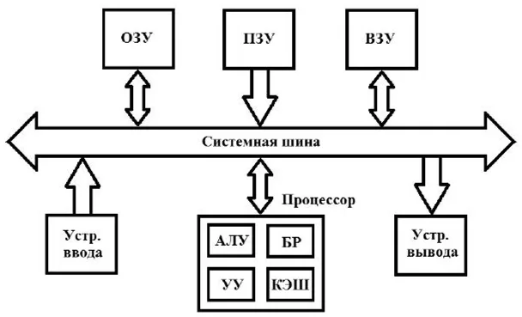

**Рисунок 1.10** Структурная схема ЭВМ

***Процессор*** выполняет логические и арифметические операции, определяет порядок выполнение операций, указывает источники данных и приемники результатов. Работа процессора происходит под управлением программы

Процессор состоит из трех основных частей: ***арифметико – логическое устройства*** (АЛУ**), *устройство управления*** (УУ), ***блока регистров общего назначения*** (РОН), ***и кэш –памяти***. АЛУ выполняет арифметические и логические операции над данными. Промежуточные результаты сохраняются в РОН. Кэш –память служит для повышения быстродействия процессора путем уменьшения времени его непроизводительного простоя. УУ отвечает за формирование адресов очередных команд, т.е. за порядок выполнения команд, из которых состоит программа.

***Программа*** – это набор команд (инструкций), составленный человеком и выполняемый ЭВМ. ***Команда*** обеспечивает выработку в УУ управляющих сигналов, под действием которых процессор выполняет элементарные операции.

Основной функции ***системной шины*** является передача информации между процессором и остальными устройствами ЭВМ.

***Память*** предназначена для хранения данных и программ их обработки. Различают следующие виды памяти: ***внутреннею*** и ***внешнюю***.

Встроенная в компьютер и непосредственно управляемая им память называется внутренней. Она разделяется на постоянную память (ПЗУ, или ROM- память только для чтения) и оперативную память (RAM). В ***ПЗУ*** хранится базовая система ввода-вывода (BIOS), которая состоит из программы тестирования памяти и периферийного оборудования компьютера, а также программа запуска операционной системы. ***ОЗУ*** называется программно - адресуемая память, быстродействие которой соизмеримо с быстродействием процессора. В ней храниться исполняемые в данный момент программы и оперативно необходимые данные. ОЗУ является энергозависимой. Существует ***Кэш – память*** (память немедленного доступа) является «посредником» между процессором и оперативной памятью. В ней хранятся наиболее часто используемые участки оперативной памяти.

***Внешние запоминающие устройства (ВЗУ)*** предназначены для долговременного хранения информации. К ним относятся накопители на жестких дисках (винчестеры), накопители на гибких дисках, электронная Flash – память и др.

***К устройствам ввода информации*** относятся: клавиатура, мышь, сканер и др. ***К устройствам вывода****:* монитор, принтер, акустические колонки и др.

**Периферийные устройства ЭВМ**

Аппаратные средства являются базой ИТ, поэтому выбор компьютера и периферийного оборудования существенно влияют на эффективность ИТ. Различные виды профессиональной деятельности зачастую предъявляют совершенно различные требования к компьютерному оборудованию, и специалисту важно уметь оптимально подбирать компьютерную технику. В базовый комплект ПК входит системный блок, клавиатура и мышь. Если вы располагаете достаточными средствами, то пользуйтесь по возможности современными моделями ПК, обеспечивающими высокое быстродействие. Если средства ограничены, то при выборе системного блока проверьте, чтобы он соответствовал минимальным требованиям используемого вами программного обеспечения.

Для эффективности профессиональной деятельности важно хорошо ориентироваться в периферийном компьютерном оборудовании, уметь подобрать то, что лучше поможет вам организовать продуктивную работу.

***Мониторы***

Всю визуальную информацию от компьютера мы воспринимаем через монитор. Хороший монитор – это еще и здоровье находящегося за ним человека. Поэтому неразумно экономить на мониторе. Мониторы можно разделить на два класса:

- ЭЛТ – мониторы

- плоские LCD - модели.

Изображение на экране цветных ЭЛТ – мониторов формируется с использованием трех электронных пушек, испускающих поток электронов. Этот поток сквозь специальную металлическую маску попадает на внутреннюю поверхность стеклянного экрана, покрытую триадами люминофорных точек основных цветов – красного, синего и зеленого. Точки светятся при попадании на них электронов от соответствующих пушек, отвечающих за свечение своего светового участка точки. Важной характеристикой ЭЛТ влияющих на качество изображения, является шаг точки изображения. – размер зерна. Чем меньше шаг, изображение более резкое и четкое.

ЖК – мониторы по сравнению с ЭЛТ обладают несколькими преимуществами:

- имеют малые габариты

- практически полное отсутствие вредных излучений.

- отсутствует мерцание изображения

- энергосберегающий режим работы

- отсутствие искажений геометрических фигур.

Большинство ЖК – мониторов выпускается на базе активной матрицы из тонкопленочных транзисторов. В ней для каждой ячейки экрана используются отдельные усилительные элементы, позволяющие уменьшить время изменения их прозрачности

Основными характеристиками мониторов считается:

1. Размер экрана - расстояние по диагонали с одного угла до другого., традиционно измеряется в дюймах. (1 дюйм = 2,54 см.)

2. Разрешающая способность (разрешение экрана)- определяет количество точек или элементов изображения вдоль одной строки количеством горизонтальных строк - 18001440 (современные модели)

3. Частота регенерации изображения – отвечает за мерцание изображения на экране

***Печатающие устройства***

Значение бумажного вида документа по-прежнему велико, и в ближайшем будущем едва ли изменится. Принтер позволяет выводить изображение на бумаге для дальнейшего использования.

Рассмотрим основные виды принтеров.

**Матричные принтеры** – до сих пор остаются безальтернативным вариантом та, где требуется максимальная надежность и большой ресурс печати при минимальной стоимости.

Принцип работы матричного принтера схож с обычной пишущей машинкой: между печатающей головкой и бумагой находится пропитанная краской лента, а сама головка представляет собой набор из 9 (24) иголок, каждый из которых через ленту с краской отпечатывает на бумаге в определенном месте точку. Их сочетания образуют буквы. Чем больше иголок в печатающей головке, тем качественнее печать.

Минусы: низкая скорость печати, шум, не всегда высокое качество копии.

Плюсы: надежность, возможность одновременной печати оригинала и копии.

**Струйные принтеры** – изображение формируется микрокаплями специальных чернил, которые выпрыскиваются через полые иголки (сопла), находящиеся в печатающей головке.

Плюсы: печать по сравнению с матричными принтерами более быстрая, почти бесшумная, качественная.

Минусы: чернила неводостойкие, требовательные к качеству бумаги, принтеры не терпят значительных перерывов в работе.

**Лазерные принтеры –** низкая стоимость расходных материалов на один печатный лист, отличное качество печати даже на простой бумаге.

Минус – слабая механическая стойкость слоя краски.

В качестве красящего вещества выступает специальный порошок (тонер), состоящий из мелких частиц железа.

***Сканеры***

**Сканер** позволяет вводить в ПК изображение с бумаги. В паре с принтером сканер выполняет функции копира, а вместе с модемом способен заменить факс – аппарат.

Сканеры бывают нескольких видов:

**Ручные сканеры** – используются в супермаркетах, общественном транспорте для считывания штрих – кодов.

**Планшетные** – напоминают копировальные устройства – сканируемый материал укладывается на горизонтальную стеклянную плоскость, закрытую крышкой.

**Листовые** – сканируют отдельные страницы

**Барабанные** – самые точные и очень дорогие, используются в печатном деле.

Существую **многофункциональные периферийные устройства**, сочетающие в себе принтер – копир – сканер. При выборе комбинированного устройства надо выбирать вариант с лазерным принтером, иначе вариант со струйным принтером будет очень дорог в эксплуатации.

**Вопросы для самопроверки:**

1. На основе какой элементной базы строились первые ЭВМ?
2. Что включает в себя процессор? Какие функции он выполняет?
3. Основные виды памяти. В чем их отличие?
4. Для чего предназначена системная шина?
5. Что относится к устройствам ввода информации?
6. Что относится к устройствам вывода информации?
7. Какие основные характеристику существуют у мониторов?
8. Какие виды принтеров используются в настоящее время? В чем их отличие друг от друга?

**Раздел 2. Системное программное обеспечение информационных технологий**

**Тема 2.1 Основные виды программного обеспечения**

Компьютеры, периферийные устройства и сетевое оборудование образуют аппаратное обеспечение, являющееся лишь одной из составляющих информационных технологий обработки информации. Другой составляющей является программное обеспечение (ПО). Различают системное программное обеспечение, прикладное и инструментальные средства, обеспечивающие создание программного обеспечения.

Под ***программным обеспечением*** (ПО) понимается совокупность программных и документальных средств, для создания и эксплуатации систем обработки данных, средствами вычислительной техники. В самом общем плане программное обеспечение делится на базовое (системное) и прикладное.

***Базовое (системное) ПО*** организует процесс обработки информации в компьютере и обеспечивает нормальную рабочую среду для прикладных программ. Базовое ПО настолько тесно связано с аппаратными средствами, что его иногда считают частью компьютера.

Прикладное ПО непосредственно нацелено на решение профессиональных задач пользователя.

**Базовое программное обеспечение**

В состав базового ПО входят:

* операционные системы;
* сервисные программы (оболочки, утилиты, антивирусные средства);
* программы технического обслуживания (тестовые программы, программы контроля);
* инструментальное ПО (трансляторы языков программирования, компиляторы, интерпретаторы, ассемблеры).

***Операционная система (ОС)*** – это комплекс программных средств, предназначенных для управления загрузкой компьютера, запуском и выполнением пользовательских программ, а также для планирования и управления вычислительными ресурсами персонального компьютера. ОС обеспечивает управление процессом обработки информации и взаимодействие между аппаратными, программными средствами и пользователем.

Одной из важнейших функций ОС является автоматизация процессов ввода – вывода информации, управления выполнением прикладных задач, решаемых пользователем. ОС загружает нужную программу в память ПК и следит за ходом ее выполнения, анализирует ситуации, препятствующие нормальным вычислениям, и дает указания о том, что необходимо сделать, если возникли трудности.

***Сервисное ПО*** - это совокупность программных продуктов, предоставляющих пользователю дополнительные услуги в работе с компьютером и расширяющих возможности операционных систем. К ним можно отнести ***утилиты*** – небольшие программы, предназначенные для выполнения часто повторяющихся операций (дефрагментации, архивации, поиск вирусов и другое)

***Драйверы***– системные программы, обеспечивающие работу периферийных устройств.

***Программы технического обслуживания*** – это совокупность программно – аппаратных средств для диагностики и обнаружения ошибок в процессе работы компьютера или вычислительной системы в целом.

***Инструментальное ПО*** предназначено для разработки и отладки программного обеспечения. К нему относятся компиляторы, интерпретаторы, отладчики, трансляторы и др.

**Прикладное программное обеспечение**

Прикладное ПО работает под управления базового ПО, в частности операционных систем. Является мощным инструментом автоматизации решаемых пользователем задач, практически полностью освобождая его от необходимости знать, как выполняет компьютер те или иные функции и процедуры по обработке информации. В состав прикладного ПО входят пакеты прикладных программ различного назначения и рабочие программы пользователя.

***Пакет прикладных программ (ППП)*** – это комплекс программ, предназначенный для решения задач определенного класса.

Различают следующие типы прикладного ПО:

1. ***Общего назначение*** (универсальные):

*- текстовые и графические редакторы и процессоры;*

*- программы обработки текстовых документов;*

*- электронные таблицы;*

*- СУБД;*

*- CASE – технологии и др.*

2. ***Методо – ориентированное ПО*** – в его основе реализован какой – либо экономико – математический метод решения задачи. К ним относятся ППП:

*- математического программирования;*

*- сетевого планирования и управления;*

*- теории массового обслуживания;*

*- математической статистики.*

3. ***Проблемно – ориентированное ПО*** – это программные продукты, предназначенные для решения какой – либо задачи в конкретной функциональной области.

4. ***Прикладное ПО обеспечение глобальных сетей****:*

*- средства доступа и навигации (браузеры);*

*- почтовые программы для электронной почты.*

5. ***Прикладное ПО для организации (администрирования) вычислительного процесса***

**Вопросы для самопроверки:**

1. Какие виды программного обеспечения существуют? В чем их отличие?
2. Что входит в состав базового программного обеспечения?
3. Какие пакеты прикладных программ вам известны? Какой круг задач они решают? Привести примеры.

**Тема 2.2 Операционные системы**

***Операционная система*** (ОС) - комплекс программ, предназначенных для управления устройствами, процессами, распределения аппаратных и программных ресурсов между процессами.

Под ***устройствами*** понимаются: компьютеры, смартфоны, видеокамеры, электронные книги, бытовая техника и прочее.

***Процесс*** — совокупность взаимосвязанных действий (операций), с помощью которых ЭВМ преобразует входные данные в выходные в соответствии с выбранной программой. Одни процессы запускаются по инициативе пользователя, другие инициализируются ОС для выполнения своих функций. Другими словами, ***процесс*** — это программа, запущенная на исполнение.

***Ресурсы*** — аппаратные и программные средства ЭВМ, которые выделяются ОС процессу на ограниченный промежуток времени.

ОС распределяет имеющиеся ресурсы ЭВМ между процессами, скрывает от пользователей и программистов второстепенные детали, упрощает взаимодействие пользователя с устройством. ОС стремиться создать пользователю комфортные условия при выполнении типичных, часто повторяемых операций.

Создание и совершенствование ОС происходило (и происходит) одновременно с изобретением новых аппаратных средств.

Перечислим **основные функции** операционных систем:

* Создание дружественного пользовательского интерфейса, позволяющего легко управлять работой ЭВМ;

***Пользовательский интерфейс (ПИ)*** — это совокупность правил, аппаратных и программных средств, с помощью которых пользователь управляет работой устройства. ПИ определяет, какие действия нужно совершить пользователю, чтобы заставить ЭВМ выполнить необходимую операцию.

* Распределение оперативной памяти и процессорного времени между одновременно выполняемыми вычислительными процессами;
* Поддержка работоспособности периферийных устройств;
* Создание и поддержка файловой системы;
* Восстановление работоспособности ЭВМ при возникновении сбоев;
* Поддержка работы ЭВМ в локальных и глобальных сетях;
* Защита ЭВМ от злоумышленников;
* Распределение ресурсов ЭВМ в соответствии с приоритетом выполняемых процессов.

Наибольшую известность получили следующие ОС: MS-DOS, Windows, UNIX, Linux, MacOS, Android и iOS.

***MS-DOS*** является командной ОС, для выполнения необходимых операций следует набрать с помощью клавиатуры соответствующую команду. Относится к однопользовательским однозадачным ОС.

***MS-Windows —*** их достоинством является унифицированный пользовательский интерфейс, благодаря которому в различных программах сохраняются сходные принципы управления их работой. Эта ОС обеспечивает возможность выполнения одновременно нескольких задач. При этом элементы управления работающей программы размещаются в отдельной прямоугольной области, которая называется ***окном***. При создании ОС семейства Windows фирма Microsoft использовала ***объектно — ориентированный подход,*** который выражается в том, что пользовательский интерфейс представляет собой имитацию реального мира. Папки можно открывать, закрывать, перемещать, выбрасывать в корзину.

В ОС заложен принцип — ***Plug and Play*** (подключи и используй). Он позволяет без ручной настройки подключать новые устройства к ЭВМ — принтеры, сканеры, внешние диски и др.

В MS Windows используется технология ***Drag and Drop*** (перетащи и положи), благодаря которой легко изменить расположение любого окна и его размеры.

Также в ОС можно составлять документы из частей, которые готовятся в различных приложениях. Для связывания и внедрения документов используется технология ***OLE*** (связывание и внедрение объектов).

***UNIX*** - отличительными чертами ОС этого семейства является модульность, легкая переносимость на другие типы ЭВМ и обширный набор системных программ, которые позволяют создавать благоприятную обстановку для системных программистов, основной задачей которых является разработка новых системных программ.

***Linux*** — является конкурентом ОС Windows. Ядро этой ОС написано под влиянием ОС UNIX. Достоинством является ее открытость и свободное распространение. Большое количество энтузиастов постоянно работают над ее усовершенствованием, поэтому существует много модификаций этой ОС.

К потомкам ОС UNIX можно отнести ОС, разработанные для современных гаджетов. У всех них есть свои особенности, но и есть одинаковые свойства. Например, в зависимости от ориентации устройства в пространстве происходит автоматический поворот изображения на дисплее, сигналы управления возникают при прикосновении к сенсорному экрану пальцем и другое.

***Android*** — портативная ОС, основанная на ядре Linux. Эта ОС установлена на большом числе разнообразных устройств. Принадлежит данная ОС компании Google.

***iOS*** - предназначена для устройств фирмы Apple. Приложения для этой ОС характеризуются хорошей проработкой и высокой надежностью.

**Вопросы для самопроверки:**

1. Какой круг задач решают операционные системы?
2. Что подразумевается под удобным пользовательским интерфейсом?
3. Какие операционные системы для ЭВМ используются в настоящее время? Почему?
4. Какие операционные системы используются на смартфонах?
5. Отличительные особенности операционных систем, предназначенных для ЭВМ и смартфонов?

**Тема 2.3 Вирусы и антивирусные средства**

***Компьютерные вирусы*** – это специально написанные программы, способные самопроизвольно присоединяться к другим программам, создавать свои копии и внедрять их в файлы, системные области компьютера и в вычислительные сети с целью нарушения работы программ, порчи файлов и каталогов, создания всевозможных помех в работе компьютера.

**Признаки появления компьютерных вирусов**

* неправильная работа нормально работавших программ;
* медленная работа компьютера;
* невозможность загрузки ОС;
* исчезновение файлов и каталогов;
* изменение размеров файлов;
* неожиданное увеличение количества файлов на диске;
* уменьшение размеров свободной оперативной памяти;
* вывод на экран неожиданных сообщений и изображений;
* подача непредусмотренных звуковых сигналов;
* частые зависания и сбои в работе компьютера.

**Способы распространения компьютерных вирусов:**

Возможные каналы проникновения вирусов в компьютер – это накопители на сменных носителях информации (флеш – накопители), а также средства межкомпьютерной связи. К последним относятся компьютерные сети, электронная почта, система BBS (Bulletin Board System – доска объявлений) и любая другая непосредственная связь между компьютерами.

Наиболее опасным является распространение вирусов по компьютерной сети, так как в этом случае за короткий промежуток времени может быть заражено большое количество компьютеров. Имеются даже специальные сетевые вирусы, предназначенные для функционирования в сетях.

При запуске инфицированной программы вирус старается отыскать незараженные программы и внедриться в них, а затем производит разрушительные действия.

Для анализа действия компьютерных вирусов введено понятие ***жизненного цикла вируса***, который включает четыре основных этапа, представленных на рисунке:

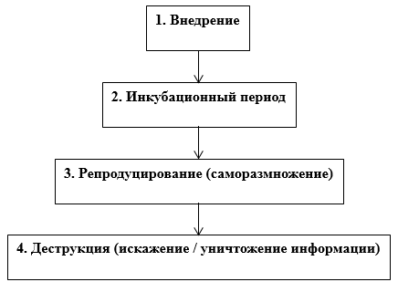

**Рисунок 2.1** Жизненный цикл вирусов

В настоящее время существует огромное количество вирусов, которые можно классифицировать по следующим признакам:

1. ***по среде обитания****:*

* *загрузочные* – внедряются в загрузочный сектор диска или в сектор, содержащий программу загрузки системного диска;
* *файловые* – внедряются в основном, в исполняемые файлы с разрешениями .com и .exe.
* *системные* проникают в системные модули и драйверы периферийных устройств, таблицы размещения файлов и таблицы разделов;
* *сетевые вирусы* обитают в компьютерных сетях;
* *файлово – загрузочные* поражают загрузочные секторы дисков и файлы прикладных программ.

2. ***по степени воздействия на ресурсы компьютерных систем***:

* *безвредные* – не оказывают разрушительного влияния на работу ПК, но могут переполнять оперативную память в результате своего размножения;
* *опасные* – приводят к серьезным нарушения в работе ПК и всей информационной системы;
* *разрушительные* – приводят к стиранию информации, полному или частичному нарушению работы прикладных программ.

3. ***по способу заражения среды обитания:***

* *резидентные* – при заражении ПК оставляют в оперативной памяти свою резидентную часть, которая затем перехватывает обращение ОС к другим объектам заражения, внедряется в них и выполняет свои разрушительные действия вплоть до выключения и перезагрузки компьютера.
* *нерезидентные* – не заражают оперативную память ПК и являются активными ограниченное время.

4. ***по особенностям алгоритма:***

* *репликаторы* – приводят к переполнению оперативной памяти ПК;
* *мутанты* – со временем видоизменяются и самовоспроизводятся, при этом копии могут отличаться от оригинала;
* *стэлс – вирусы (невидимки)* – перехватывают обращения ОС к пораженным файлам и секторам дисков и подставляют вместо себя незараженные объекты.
* *макровирусы* – используют возможности макроязыков, встроенных в офисные программы обработки данных.

**Профилактика появления компьютерных вирусов**

1. Резервное копирование наиболее ценных данных;
2. Хранение всех регистрационных и парольных данных не на ПК;
3. Проверка всей поступающей извне информации на вирусы;
4. Использование «свежих» антивирусных программ, регулярная проверка компьютера на наличие вирусов.

Для борьбы с вирусами разрабатываются ***антивирусные программы***. Эти программы позволяют выявлять вирусы, лечить зараженные файлы и диски, обнаруживать и предотвращать подозрительные действия.

**Различают следующие виды антивирусных программ:**

***Программы — детекторы***, рассчитаны на обнаружение конкретных вирусов. Принцип их действия основан на сравнении характерной последовательности байтов (сигнатуры), содержащихся в теле вируса, с текстом проверяемых программ. Программы — детекторы нужно регулярно обновлять, так как они быстро устаревают и не могут выявлять новые виды вирусов.

***Программы — доктора*** не только находят файлы, зараженные вирусами, но и лечат их, удаляя из файла тело программу — вируса. Программы — доктора, которые позволяют лечить большое число вирусов называют ***полифагами***.

В России получили распространение программы — детекторы, одновременно выполняющие функции программ — докторов. К ним относятся — AVP (автор - Е. Касперский), Doctor Web (авторы — И. Данилов, В. Лутовинов, Д. Белоусов).

***Ревизоры*** — это программы, которые анализируют текущее состояние файлов и системных областей диска и сравнивают его с информацией, сохраненной ранее в одном из файлов ревизора. ***Доктора — ревизоры*** не только обнаруживают изменения в файлах и системных областях дисков, но и могут в случае обнаружения изменений вернуть их в исходное состояние. К таким относятся программа Adinf (автор — Д. Мостовой).

***Антивирусы — фильтры*** — это резидентные программы, которые оповещают пользователя обо всех попытках какой — либо программы выполнить подозрительные действия. Фильтры контролируют следующие операции:

* обновление программных файлов и системной области диска;
* форматирование диска;
* резидентное размещение программ в ОЗУ.

Обнаружив попытку выполнения таких действий, сторож сообщает об этом пользователю, который принимает окончательное решение по выполнению данной операции. Для «лечения» обнаруженных фильтром вирусов нужно использовать программу — доктор.

**Вопросы для самопроверки:**

1. Назовите основные признаки проявления компьютерных вирусов?
2. Из каких этапов состоит жизненный цикл компьютерного вируса?
3. Как классифицируются компьютерные вирусы по среде обитания?
4. Как классифицируются компьютерные вирусы по степени воздействия на ресурсы компьютерных систем?
5. Как классифицируются компьютерные вирусы по особенностям алгоритма?
6. Перечислите возможности антивирусных программ. Какие российские антивирусные средства вам известны?

**Раздел 3. Прикладное программное обеспечение ИТ**

**Тема 3.1 Информационные технологии для работы с текстовой информацией**

Все ИТ для работы с текстами можно разделить на две группы:

* 1. текстовые редакторы;
  2. текстовые процессоры.

***Текстовый редактор*** – это программное средство для подготовки текстовых документов. Они представляют собой достаточно простые инструменты обработки текста, не поддерживающие ***форматирование*** (изменение внешнего вида текста), вставку рисунков, объектов и т.д.

Основное назначение текстовых редакторов – создание и редактирование исходных текстов программ на языках программирования высокого уровня, ввод и редактирование тегов HTML, XML и т.д. Основными пользователями текстовых редакторов являются программисты и системные администраторы. В качестве примера текстового редактора можно привести «Блокнот», входящий в стандартные программы операционной системы Windows.

***Текстовый процессор*** – это компьютерная программа, предназначенная для ввода, редактирования, форматирования, сохранения в электронном виде и вывода на печать документов.

Подготовка документов с использованием текстовых процессоров включает в себя следующие этапы:

* набор текста;
* редактирование текста;
* форматирование отдельных структурных элементов будущего документа;
* печать документа;
* сохранение документа для дальнейшего использования.

Наиболее популярным текстовым процессором является офисное приложение Microsoft Word. Word имеет лучшее качество средств лингвистической поддержки, а именно – проверку орфографии и грамматики, расстановку переносов, наличие словарей, синонимов.

Программа OpenOffice Writer тоже осуществляет проверку правописания на русском языке и имеет средства расстановки переносов. Кроме того, в русскую версию программы входят шаблоны целого ряда документов, в которых учтены требования отечественных стандартов по делопроизводству.

В процессе ввода текста, а часто и после ввода необходимо редактирование документа. ***Редактирование документа*** — это внесение изменений в содержимое документа. Также к редактированию относится выявление и устранение ошибок в тексте, проверка правописания.

**Вопросы для самопроверки:**

1. Какая отличительная черта у текстовых редакторов, по сравнению с текстовыми процессорами?
2. В чем заключена процедура форматирования текстового документа?
3. Что включает в себя редактирование текстового документа?

**Тема 3.2 Основы работы в текстовом редакторе**

Различают две группы создаваемых документов – *простые* и *комплексные.* Первые представляют собой форматированный текст, а вторые содержат кроме текста объекты иной природы (чертежи, рисунки, формулы, таблицы, объекты мультимедиа и прочие).

Общее название программных средств, предназначенных для создания, редактирования и форматирования простых и комплексных текстовых документов, – ***текстовые процессоры (редакторы)****.* В настоящее время в России наибольшее распространение имеет текстовый процессор Microsoft Word.

**Microsoft Word –** это текстовый процессор, предназначенный для создания, просмотра и редактирования текстовых документов.

Программа имеет множество версий, в настоящее время наибольшее применение находит 10, 13 и 16 версии программы. В 2018 году появилась 19 версия.

Последующие версии программ в основном сохраняют интерфейс от предыдущих версий. В основном добавляются новые функциональные возможности.

Начиная с 16 версии из простой программы для обработки текста Word превратился в базовую настольную издательскую программу.

Здесь можно не только создавать письма, заметки, отчеты и книги, а также можно создавать листовки, брошюры и другие публикации. Здесь можно не только вставить графические изображения, но и обрезать, отрегулировать цвет и удалить фон.

**Интерфейс Word**

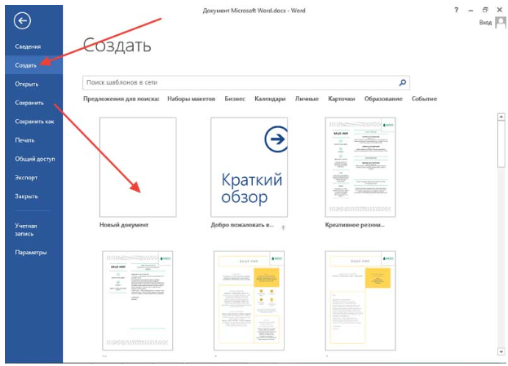

**Рисунок 3.1** – Начало работы в Word

**Главное окно программы**

Внешний вид основного окна бывает различным и зависит от настроек пользователя. Рассмотрим наиболее распространенный внешний вид окна (рисунок 3.2)

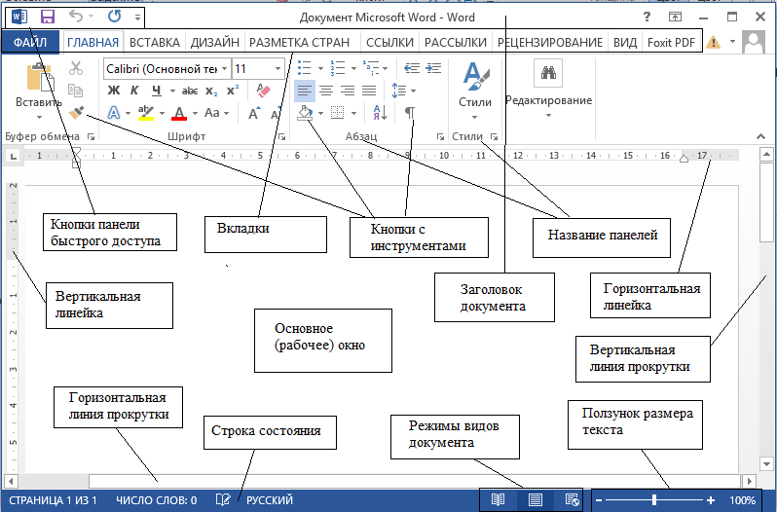

**Рисунок 3.2** Главное окно программы MS Word

**Основные элементы окна:**

* ***Заголовок документа*** – здесь написано имя программы, выполняемой в данный момент. По правому краю находятся кнопки для открытия окна, в левой части – кнопки для работы с окном;
* ***Панель быстрого доступа*** – содержит наиболее часто используемые кнопки, которые можно изменять;
* ***Панель вкладок*** с режимами работы;
* ***Кнопки с пиктограммами инструментов*** внутри режимов работы;
* ***Основное окно*** с листом документа, где происходит работа;
* ***Вертикальная и горизонтальная полосы прокрутки*** – позволяющие просматривать части документа, которые не поместились на экран;
* ***Масштабные линейки*** с указанием размеров отступов;
* ***Строка состояния***, где указывается текущее состояние документа и другое;

В основном поле также находится курсор в виде вертикальной черты для ввода текста, курсор мыши в виде стрелочки.

**Работа со средой**

Как и в предыдущих последних версиях, Word 2016 продолжает использовать такие функции, как *лента*. Приложение использует ленточную систему с вкладками вместо традиционных меню. Лента содержит несколько вкладок, которые можно найти в верхней части окна. Каждая вкладка содержит несколько групп связанных команд. Например, группа «Шрифт» на вкладке «Главная» содержит команды для форматирования текста в документе.

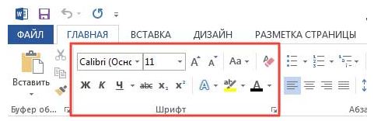

**Рисунок 3.3** – Фрагмент вкладки Главная

Некоторые группы имеют небольшую стрелку в нижнем правом углу. Нажимая на нее, можно увидеть дополнительные параметры (рисунок 3.4).

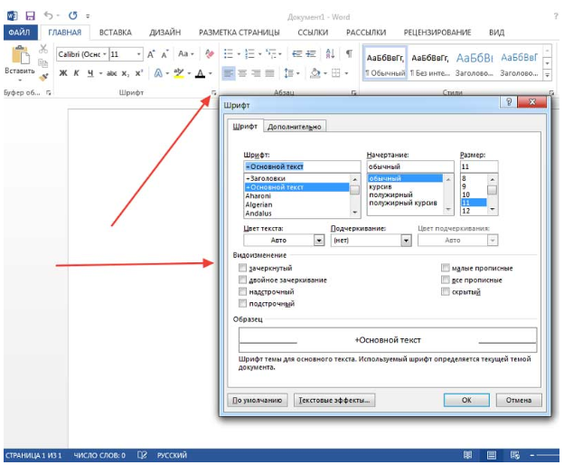

**Рисунок 3.4** – Меню дополнительных параметров

**Использование функции «Найти»**

Если при работе в редакторе не удается найти функцию, поможет опция «Найти». Она работает как обычная панель поиска. В нее необходимо ввести то, что ищите, и появится список параметров. Из этого списка можно выбрать нужную вам команду (рисунок 3.5).

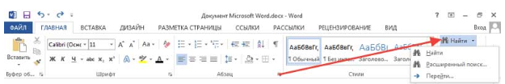

**Рисунок 3.5** – Функция «Найти»

**Панель быстрого доступа**

Расположена над лентой и позволяет обращаться к общим командам независимо от того, какая вкладка выбрана. По умолчанию отображены команды «Сохранение», «шаг назад», «Повтор команды», но можно добавлять другие команды. Для добавления команд нажимаем на стрелку раскрывающегося списка (рисунок 3.6) и добавляем нужную команду из меню.

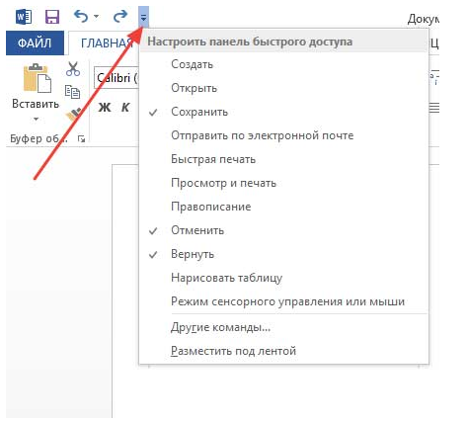

**Рисунок 3.6** – Панель быстрого доступа

**Линейка**

Показать или скрыть линейку можно из вкладки «Вид». Линейки помогают настроить документ с необходимой точностью.

**Просмотр документов и масштабирование**

Приложение имеет множество вариантов просмотра, которые изменяют способ отображения документа. Эти возможности могут быть полезны для различных задач, особенно для распечатки документа. Для увеличения или уменьшения масштаба используется ползунок, рядом с которым отображается текущий коэффициент масштабирования (рисунок 3.7).

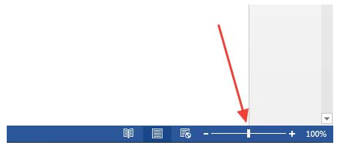

**Рисунок 3.7** – Варианты просмотра документа и ползунок масштабирования

**Сохранение документа**

Время от времени при работе с документом нужно его сохранять. Сохранять файл можно несколькими способами:

* Использовать режимы вкладки Файл. (Файл – Сохранить);
* Использовать горячие клавиши – Alt+Shift+F2;
* Использовать пиктограмму на панели быстрого доступа.

Для сохранения файла под другим именем, отличным от текущего, нужно воспользоваться режимом ***Файл – Сохранить как…***

Вставка объектов, в качестве которых могут выступать рисунки, диаграммы, выноски и другое. Для таких целей в программе имеется вкладка ***Вставка***, содержащая панели – *Страницы, Таблицы, Иллюстрации, Мультимедиа, Примечания, Колонтитулы, Текст, Символы*.

**Вопросы для самопроверки:**

1. Чем комплексные документа отличаются от простых?
2. Какие версии тестового редактора MS Word используются в настоящее время?
3. Назначение основных элементов главного окна MS Word?

**Тема 3.3 Информационные технологии для обработки числовой информации**

Для обработки числовой информации применяются такие ИТ, как табличные процессоры (электронные таблицы).

***Электронная таблица*** (ЭТ) – это специальная модель структурирования, представления и обработки произвольной информации, тесно связанная и с текстовыми документами, и с базами данных.

***Назначение ЭТ*** – автоматизация рутинных табличных расчетов. ЭТ нашли широкое применение в сфере бухгалтерского учета, финансового анализа, планирования, статистики и во многих других отраслях, где требуется производить большой объем вычислений.

Самым популярным в настоящее время табличным процессором является Microsoft Excel.

При открытии ранее созданного файла в окне MS Excel появляется книга с введенными данными.

***Рабочая книга*** в MS Excel - это файл, в котором хранятся и анализируются данные. Файл рабочей книги состоит из нескольких ***рабочих листов***, которые могут содержать таблицы, тексты, диаграммы или рисунки. Каждый рабочий лист идентифицируется именем, которое появляется на ярлычке листа.

Рассмотрим подробнее специфические элементы окна MS Excel (рисунок 3.8):

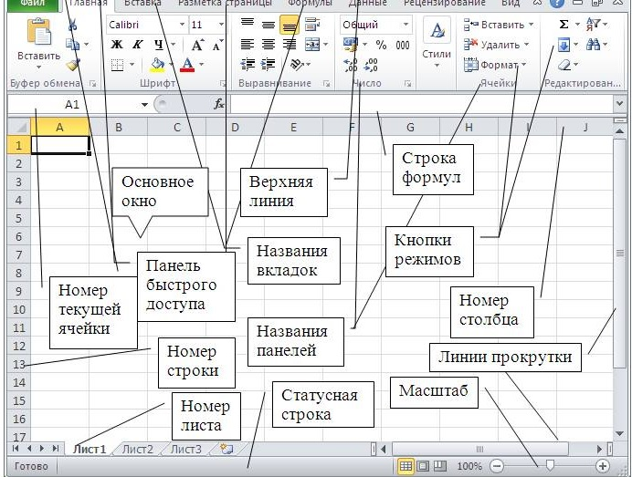

**Рисунок 3.8** Окно табличного процессора MS Excel

***Строка состояния (Статусная строка)*** содержит информацию об активном документе, выбранной команде меню, индикаторах режимов клавиатуры. В ней пользователь получает сообщения о том, как выполнить начатую команду до конца и просмотреть промежуточные результаты некоторых вычислений.

***Строка формул*** показывает формулу (если она присутствует в ячейке) или данные, содержащиеся в активной ячейке. В строке формул можно вводить и редактировать текст, числа и формулы.

В ***активную ячейку*** можно вводить и редактировать данные непосредственно в ячейке или в строке формул.

***Ссылка на ячейку*** - адрес точки пересечения ее столбца и строки. Например, ссылка на самую левую верхнюю ячейку на рабочем листе MS Excel - ***А1***. Ссылка на активную ячейку будет появляться в поле имени.

***Ярлыки*** используются для идентификации листа в рабочей книге, по умолчанию листы нумеруются Лист 1, Лист 2 и т. д.

***Кнопки прокрутки*** слева внизу окна используются для просмотра ярлыков листов и для перемещения между листами в рабочей книге, содержащей большое количество листов.

**Типы данных**

Microsoft Excel позволяет вводить в ячейки три типа данных: числа, текст, формулы.

***Текст*** может использоваться для заголовков таблиц, объяснения или пометок на рабочем листе. Если MS Excel не распознает тип данных как числовой или как формулу, то данные воспринимаются как текст.

***Числа*** используются для представления цифровой информации и могут быть введены в различных форматах: общем, денежном, финансовом, процентном и т. д. Дата и время могут также рассматриваться как числа.

***Формулы***, введенные в ячейку, производят вычисления, управляют работой базы данных, проверяют свойства и значения ячеек и используются для задания связи между ячейками и массивами с помощью адресных ссылок.

Любая формула начинается со знака (**=**). Если в ячейку введена формула, то по умолчанию ячейка будет показывать результат расчета.

Более сложные вычисления в таблицах MS Excel осуществляются с помощью специальных функций.

***Функция* –** это стандартная подпрограмма с уникальным именем, которая возвращает результат выполнения определенных действий над элементами, выступающими в роли аргументов. Например, функция

**= МАКС(А1:A5;B3:B7)**

Отбирает максимальное число среди чисел двух указанных диапазонов ячеек.

**Элементы искусственного интеллекта MS Excel**

1. Режим ***Автозаполнения*** позволяет быстро ввести дни недели, причем достаточно набрать на клавиатуре, только первый элемент, а остальные будут добавлены автоматически.
2. Использование **а*рифметической*** и ***геометрической прогрессий*** для быстрого заполнения большого числа ячеек. Например, чтобы ввести порядковые номера студентов, достаточно указать только 1 и 2. Все остальные номера будут введены автоматически.
3. ЭТ позволяют «***предсказывать***» результаты. Например, если известны антропологические параметры трех студентов, то можно попытаться «угадать» параметры четвертого студента, для которого известна только часть параметров.

**Виды адресации в MS Excel**

Формулы, реализующие вычисления в таблицах, для адресации ячеек используют так называемые ссылки. Ссылка на ячейку может быть ***относительной*** или ***абсолютной*.**

Обычно ссылки на ячейки описываются и используются как относительные (***формат записи А1***). Когда формула, содержащая эти ссылки, копируется, происходит изменение формулы для поддержания относительности ссылок.

Например, формула, которая суммирует числа в столбце или строке, затем часто копируется для других номеров строк или столбцов. В таких формулах используются относительные ссылки.

Абсолютная ссылка на ячейку, или область ячеек, будет всегда ссылаться на один и тот же адрес строки и столбца. Если формула требует, чтобы адрес ячейки оставался неизменным при копировании, то должна использоваться абсолютная ссылка (***формат записи $А$1***). Например, когда формула вычисляет доли от общей суммы, ссылка на ячейку, содержащую общую сумму, не должна изменяться при копировании.

Абсолютная ссылка может быть создана только при наборе формулы, перед адресом строки и столбца вводится знак доллара - **$**.

Для создания абсолютной ссылки удобно использовать клавишу абсолютной ссылки F4, которая осуществляет преобразование относительной ссылки в абсолютную и наоборот.

Знак доллара ($) появится как перед ссылкой на столбец, так и перед ссылкой на строку (например, $С$2), Последовательное нажатие F4 будет добавлять или убирать знак перед номером столбца или строки в ссылке (С$2 или $С2 - так называемые смешанные ссылки).

**Вопросы для самопроверки:**

1. Где используются электронные таблицы? Возможности электронных таблиц.
2. Что из себя представляет рабочая книга MS Excel? Из чего она состоит?
3. Назначение элементов главного окна MS Excel?
4. Какие типы данных используются в табличном редакторе MS Excel?
5. Как через функцию записать ссылку на диапазон ячеек, на отдельные ячейки?
6. Какими элементами искусственного интеллекта обладают электронные таблицы MS Excel?
7. В чем разница между относительной и абсолютной ссылкой на ячейку?

**Тема 3.4 Обработка экономической информации средствами электронных таблиц**

Программа MS Excel позволяет оперативно решать экономические задачи для небольших организаций и предприятий. С точки зрения математики характер решаемых задач по обработке экономической информации не очень сложен. Обычно это задачи расчета заработной платы сотрудникам, стоимости приобретенного товара, заполнения плана предприятия по периодам времени и др.

***Ввод формул****.* К данным относятся и формулы. С их помощью можно, например, складывать, умножать и сравнивать данные таблицы. Значит, формулами следует пользоваться, когда необходимо ввести в ячейку листа вычисляемое значение. Ввод формулы начинается со знака «=». Именно этим знаком отличается ввод формул от ввода текста или числового значения.

В формулу можно вводить числовые и текстовые значения– константы (текстовые значения должны заключаться в кавычки). Кроме того, в формулах можно использовать ссылки на ячейки и многочисленные функции, которые соединяются между собой операторами.

Редактирование уже введенной формулы можно выполнить несколькими способами:

* двойным щелчком мышью на ячейке, чтобы корректировать формулу непосредственно в этой ячейке;
* выбрав ячейку и нажав клавишу F4;
* выбрав ячейку и щелкнув мышью в строке формул.

**Вычислительные возможности MS Excel**

Для решения ряда экономических и финансовых задач целесообразно использовать многочисленные возможности ЭТ. Рассмотрим некоторые из них:

Для обозначения действия, например, сложения, вычитания и т.п., в формулах применяются операторы. Все операторы делятся на несколько групп:

|  |  |  |
| --- | --- | --- |
| **Оператор** | **Значение** | **Пример** |
| *Арифметические операторы* | | |
| + | Сложение | =A1+B2 |
| - | Вычитание или унарный минус | =A1- B2  =- B2 |
| / | Деление | =A1/B2 |
| * | Умножение | =A1*B2 |
| % | Процент | =15% |
| ^ | Возведение в степень | =7^3 |
| *Операторы сравнения* | | |
| = | Равно | =ЕСЛИ(A1=B2;Да;Нет) |
| > | Больше | =ЕСЛИ(A1>B2;A1;B2) |
| < | Меньше | =ЕСЛИ(A1<B2;B2;A1) |
| >= | Больше или равно | =ЕСЛИ(A1>=B2;A1;B2) |
| <= | Меньше или равно | =ЕСЛИ(A1<=B2;B2;A1) |
| <> | Не равно | =ЕСЛИ(A1<>B2; «не равны») |
| *Текстовые операторы* | | |
| & | Объединение последовательностей символов в одну последовательность символов | = «Значение ячейки B2 равняется:»&B2 |
| *Адресные операторы* | | |
| Диапазон  (двоеточие) | Ссылка на все ячейки между границами диапазона включительно | =СУММ(A1:B2) |
| Объединение (точка с запятой) | Ссылка на объединение ячеек диапазонов | =СУММ(A1:B2;C3;D4:E5) |
| Пересечение (пробел) | Ссылка на общие ячейки диапазонов | =СУММ(A1:B2 C3 D4:E5) |

Арифметические операторы используются для обозначения основных математических операций над числами. Результатом выполнения операций всегда является число. Операторы сравнения используются для обозначения операций сравнения двух чисел. Результатом выполнения операции сравнения является логическое значение ИСТИНА или ЛОЖЬ.

Для выполнения вычислений в программе MS Excel используются формулы. С их помощью можно, например, складывать, умножать и сравнивать данные таблиц, т.е. формулами следует пользоваться, когда необходимо ввести в ячейку листа вычисляемое значение.

***Автоматические вычисления.*** Некоторые вычисления можно производить без ввода формул. ЭТ благодаря своему удобному интерфейсу и вычислительным возможностям может вполне заменить расчеты с использованием калькулятора. Начиная с версии MS Excel 7.0 в ЭТ была встроена функция *Автовычисления*. Она позволяет быстро выполнять некоторые математические операции в автоматическом режиме. Чтобы увидеть промежуточные результаты суммирования необходимо выделить нужные ячейки и результат отобразится в строке состояния.

***Функции в MS Excel.*** Функции в MS Excel в значительной степени облегчают проведение расчетов и взаимодействие с ЭТ. Наиболее часто применяется функция суммирования значений ячеек (СУММ). В таблицах часто требуется вычислить итоговую сумму по столбцу или строке. Для этого MS Excel предлагает функцию автоматической суммы - на панели инструментов. Если мы введем ряд чисел, установим курсор под ними и выполним двойной щелчок мышью по значку , то произойдет сложение чисел.

***Вставка функций.*** Кроме суммирования MS Excel позволяет обрабатывать данные с помощью других функций. Любую функцию можно ввести непосредственно в строке формул с помощью клавиатуры, однако для упрощения ввода и снижения количества ошибок в MS Excel имеется ***Мастер функций*** (рисунок 3.9).

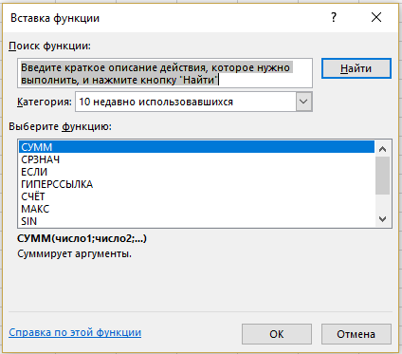

**Рисунок 3.9** Окно Мастера функций

Вызвать окно диалога ***Мастера функций*** можно с помощью *Вставка –Функция*, комбинацией клавиш *Shift+F3* или кнопкой  .

Первый диалог Мастера функций организован по тематическому принципу. Выбрав категорию в нижнем окне, мы увидим список имен функций, содержащихся в данной группе. Для ускорения выбора MS Excel «помнит» имена 10 недавно использованных функций в соответствующей группе. В нижней части окна отображается справка о назначении функции и ее аргументах.

***Сортировка данных****.* Сортировка данных является достаточно частой операцией при работе со списками. С ее помощью можно поменять порядок строк в списке в соответствии с содержимым конкретных столбцов. Для упорядочения данных следует использовать команду ***Сортировка*** из меню ***Данные***. Сортировка выполняется на выделенном диапазоне данных.

***Фильтрация данных****.* Фильтры позволяют просматривать только те записи в таблице, которые удовлетворяют определенным условиям. При этом записи, не удовлетворяющие этим условиям, скрыты во время работы фильтра. В MS Excel возможны два способа фильтрации данных: автофильтр и расширенный фильтр.

***Автофильтр*** следует применять для быстрой фильтрации с одним или двумя условиями, накладываемыми на ячейки отдельного столбца. Этот режим устанавливается командой ***Автофильтр*** в меню ***Данные***. Работать с автофильтром довольно просто: например, чтобы отобрать только те записи, в которых значение параметра больше 500, следует воспользоваться кнопкой ***Список***, в открывшемся списке выбрать ***Условие***…, а затем в появившемся окне ввести критерий фильтрации.

***Расширенный фильтр*** следует применять в тех случаях, когда требуется отфильтровать данные с более сложным условием, накладываемым на ячейки отдельного столбца, либо с условием, которое использует возвращаемое формулой значение.

**Дополнительные возможности:**

***Шаблоны.*** В состав MS Excel входит набор шаблонов - таблицы MS Excel, которые предназначены для анализа хозяйственной деятельности предприятия, составления счета, наряда и даже для учета личного бюджета. Они могут быть использованы для автоматизации решения часто повторяющихся задач. Так, можно создавать документы на основе шаблонов ***Авансовый отчет, Счет, Заказ***, которые содержат бланки используемых в хозяйственной деятельности документов. Эти бланк при печати не отличаются от стандартных бланков, и единственное, что нужно сделать для получения документа, - заполнить его поля.

Для создания документов на основе шаблона выполните команду ***Создать*** из меню ***Файл***, затем выберите необходимый шаблон на вкладке ***Решения***. Для создания ряда финансовых документов следует выбрать шаблон ***Финансовые шаблоны***. Эта группа шаблонов содержит формы таких документов, как командировочное удостоверение, авансовый отчет, платежное поручение, счет – фактура, накладная, доверенность и т.д.

Microsoft Excel позволяет пользователю самому создавать собственные шаблоны документов, а также редактировать имеющиеся. Файл шаблона имеет расширение ***.xlt***

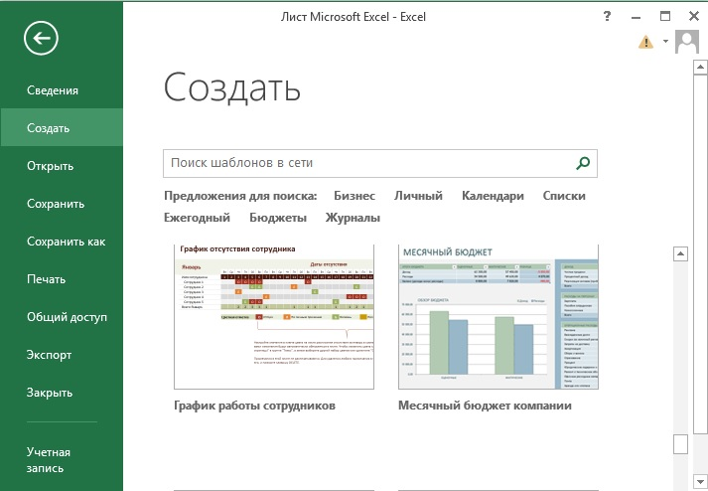**Рисунок 3.6** Окно Шаблоны

***Построение диаграмм****.* При обработке и анализе информации большую помощь оказывает ее графическое представление. Microsoft Excel предоставляет пользователю мощные средства построения диаграмм.

ВMSExcel используется два типа диаграмм: внедренная диаграмма и диаграммные листы. ***Внедренная*** диаграмма применяется, когда исходные данные и диаграмму необходимо отобразить на одном листе. Соответственно ***диаграммные листы*** используются, когда графическое представление данных требуется расположить на отдельном листе рабочей книги.

Построение графического изображения производится на основе ряда данных – группы ячеек с данными в пределах одного столбца или строки таблицы. Для диаграммы можно использовать несколько рядов данных.

Для построения диаграммы следует выделить необходимый диапазон данных и в меню ***Вставка*** выбрать вид диаграммы на свое усмотрение. Следуя указаниям в диалоговом окне, шаг за шагом производится построение диаграммы.

Для быстрого создания диаграммы на отдельном листе можно воспользоваться следующим способом. Выделить необходимые данные, включая категории и названия рядов, затем нажать клавишу **F11**.

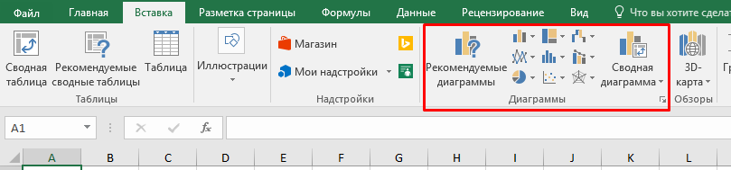

**Рисунок 3.10** Окно Мастера диаграмм

***Связывание данных***. При работе с большими таблицами может потребоваться задание связи между данными разных рабочих листов, а также сведение данных с нескольких листов на один итоговый лист. Для решения подобных задач в MS Excel предусмотрен ряд способов связывания данных.

При связывании рабочих листов в ссылке на ячейку дополнительно указывается имя рабочего листа, на котором она находится. Имя листа и адрес ячейки разделяются при этом символом «!». Таким образом, чтобы использовать в формулах ссылки на ячейки, находящиеся на другом рабочем листе, необходимо дополнительно указать в ссылке имя листа.

При изменении содержимого ячеек MS Excel автоматически пересчитывает формулы в зависимых ячейках.

**Вопросы для самопроверки:**

1. Каким образом вводится и редактируется формула в табличном редакторе MS Excel?
2. Как вызвать Мастер функция в редакторе MS Excel?
3. Для чего применяются фильтры в редакторе MS Excel?
4. Какие виды диаграмм существуют в редакторе MS Excel? Как диаграммы можно построить?
5. Как связываются между собой отдельные листы рабочей книги?

**Тема 3.5 Автоматизация обработки информации в системах управления базами данных**

При компьютерной обработке информации, упорядоченные каким-либо образом данные, принято хранить в ***базах данных*** - особых файлах, использование которых вместе со специальными программными средствами позволяет пользователю как просматривать необходимую информацию, так и, по мере необходимости, манипулировать ею, например, добавлять, изменять, копировать, удалять, сортировать и т.д.

Таким образом, дать простое определение базы данных можно следующим образом:

***База данных (БД)*** - это набор информации, организованной тем, или иным способом.

Программное обеспечение, предназначенное для работы с базами данных, называется ***система управления базами данных*** (СУБД). СУБД используются для упорядоченного хранения и обработки больших объемов информации.

СУБД организует хранение информации таким образом, чтобы ее было удобно:

* просматривать;
* пополнять;
* изменять;
* искать нужные сведения;
* делать любые выборки;
* осуществлять сортировку в любом порядке.

**Классификация баз данных:**

1. ***По характеру хранимой информации:***   
   - Фактографические (картотеки);  
   - Документальные (архивы).
2. ***По способу хранения данных:***- Централизованные (хранятся на одном компьютере);  
   -Распределенные (хранятся на различных ЭВМ одной вычислительной сети).
3. ***По структуре организации данных:***- Реляционные (табличные);  
   - Иерархические.

Информация в базах данных структурирована на отдельные записи, которыми называют группу связанных между собой элементов данных. Характер связи между записями определяет два основных типа организации баз данных: иерархический и реляционный.

В ***иерархической*** базе данных записи упорядочиваются в определенную последовательность, как ступеньки лестницы, и поиск данных может осуществляться последовательным «спуском» со ступени на ступень. Иерархическая база данных по своей структуре соответствует структуре иерархической файловой системы.

***Реляционная*** база данных, по сути, представляет собой двумерную *таблицу*.   
Столбцы таблицы называются ***полями***: каждое поле характеризуется своим именем.

***Поле БД*** – это столбец таблицы, содержащий значения определенного свойства.

В реляционной БД наиболее часто используются следующие типы полей:

* *Числовой*;
* *Текстовый* (слова, тексты, коды и т.д.);
* *Дата* (календарные даты в форме «день/месяц/год»);
* *Логический* (принимает два значения: «да» - «нет» или «истина» - «ложь»).

Строки таблицы являются ***записями*** об объекте.

***Запись БД***– это строка таблицы, содержащая набор значения определенного свойства, размещенный в полях базы данных.

***Системы управления базами данных*** позволяют объединять большие объемы информации и обрабатывать их, сортировать, делать выборки по определенным критериям и т. п.

Пользователей БД можно разделить на три категории:

1. ***Конечные пользователи***– те, кто вводят, извлекают и используют данные;
2. ***Программисты и системные аналитики*** – те, кто пишут прикладные программы обработки данных, определяют логическую структуру БД. Создавая базу данных, они стремятся упорядочить информацию по различным признакам, для того, чтобы можно было извлекать из БД информацию с произвольным сочетанием признаков;
3. ***Администратор БД*** – это лицо, отвечающее за выработку требований к базе данных во время ее проектирования, реализацию БД в процессе создания, эффективное использование и сопровождение БД в процессе эксплуатации. Администратор взаимодействует с конечными пользователями и программистами в процессе проектирования БД, контролирует ее работоспособность, отвечает за реорганизацию и своевременное обновление информации, удаление устаревших данных и за восстановление разрушенных данных, за обеспечение безопасности и целостности данных.

Под ***безопасностью данных*** понимают защиту данных от случайных или преднамеренного несанкционированного доступа к ним лиц, не имеющих на это права.

Под ***целостностью*** понимается возможность восстановления данных в случае возникновения сбоев в работе. Если БД содержит данные, используемые многими пользователями, то очень важно, чтобы данные и связи между ними не разрушались.

**Вопросы для самопроверки:**

1. Где можно использовать базы данных? Какова основная цель создания баз данных?
2. Какое программное обеспечение предназначено для работы с базами данных?
3. В чем отличие иерархической и реляционной баз данных?
4. Что в таблице базы данных является полем, а что записью?
5. Какие категории пользователей работают с базами данных?

**Тема 3.6 Основы работы СУБД MS Access**

Приложение Microsoft **Access** – это настольная система управления реляционными базами данных (СУБД), предназначенная для работы на автономном персональном компьютере (ПК) или локальной вычислительной сети под управлением семейства операционных систем Microsoft Windows.

К основным ***возможностям*** СУБД Microsoft Access можно отнести следующие:

1. *Проектирование базовых объектов* – двумерные таблицы с полями разных типов данных;
2. *Создание связей между таблицами*, с поддержкой целостности данных, каскадного обновления полей и каскадного удаления записей;
3. *Ввод, хранение, просмотр, сортировка, изменение и выборка данных* из таблиц с использованием различных средств контроля информации, индексирования таблиц и аппарата алгебры логики;
4. *Создание, модификация и использование производных объектов* (запросов, форм и отчетов).

**Пользовательский интерфейс MS Access**

После загрузки MS Access на экране появится главное окно, в котором размещается окно базы данных. При первом запуске Access в главном окне выводится область задач в режиме «Приступая к работе», с помощью которой можно открыть существующие БД и «Создать файл».

При выборе команды «Создать файл» в области задач изменится режим на «Создание файла».

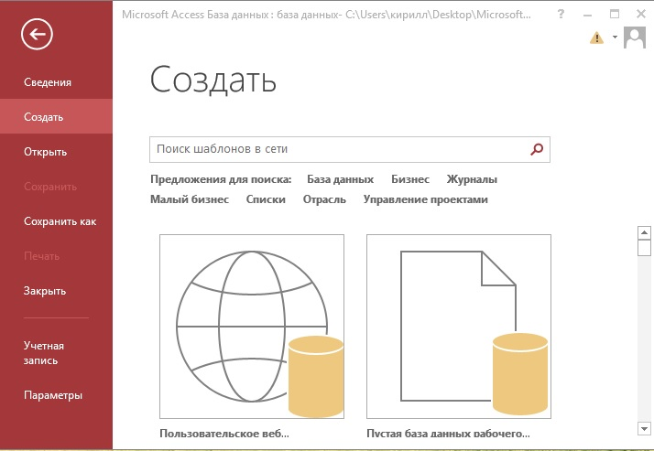**Рисунок 3.11** Окно создания новой базы данных в Microsoft Access

При выборе команды «Новая база данных» откроется окно диалога «Файл новой базы данных», в котором необходимо выбрать имя диска и директории для хранения БД, а также имя БД (тип файла устанавливается по умолчанию «Базы данных Microsoft Office Access») и щелкнуть на кнопке «Создать», будет сохранен файл с расширением .mdb.

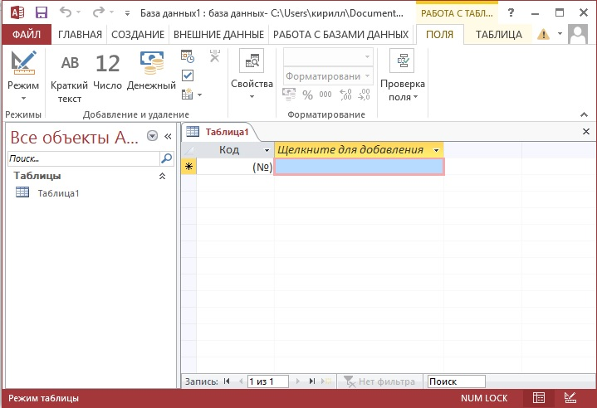**Рисунок 3.12** Главное окно базы данных в Microsoft Access

Главное окно приложения Microsoft Access состоит из следующих областей:

* строка заголовка;
* строка меню;
* панель инструментов;
* окно базы данных;
* строка состояния.

В ***строке заголовка*** находится системное меню в виде пиктограммы, расположенной слева от названия главного окна: «Microsoft Access».

***Строка меню*** содержит группы команд, объединенные по функциональному признаку: *Файл, Главная, Создание, Работа с базами данных, Поля, Таблица*. Команды, содержащие в меню аналогичны командам в редакторах Word, Excel и в других приложениях Office.

***Строка состояния*** находится внизу главного окна и предназначена для вывода краткой информации о текущем режиме работы.

***Панель «Объекты»:***

* **Таблица** – двумерные таблицы, которые используется для хранения данных в реляционных базах данных. Данные хранятся в ***записях*** (строках), которые состоят из отдельных ***полей*** (столбцов). Каждая таблица содержит информацию о сущностях определенного типа (например, студентах). Создаются таблицы с помощью *Мастера таблиц****,*** производится путем выбора типовой таблицы и необходимых полей из типовой таблицы или нескольких таблиц. Выбранные имена полей можно редактировать. После ввода имени таблицы выбирается ***ключевое поле,*** позволяющее осуществлять связи между таблицами в базе данных. При создании таблицы в режиме *Конструктор* выводится пустая структура таблицы. В которую необходимо ввести имена полей, указать типы данных в полях и задать размеры полей. В нижней части бланка структуры таблицы задаются свойства полей таблицы, позволяющие изменять способ хранения и отображения данных.
* **Запрос** - средство для отбора данных, удовлетворяющих определенным условиям. С помощью запросов можно выбрать из базы данных только необходимую информацию. Для разных действий создаются запросы разных типов.

***Запрос – выборка*** – предназначен для отбора данных, хранящихся в таблицах, и не изменяющего эти данные;

***Запрос – изменение*** – используется для изменения или перемещения данных;

***Запрос с параметром*** – позволяет определить одно или несколько условий отбора во время выполнения запроса;

Ряд запросов строится с использованием мастеров:

- ***простой запрос*** – позволяет выбирать поля из нескольких таблиц или запросов;

- ***перекрестный запрос*** – вычисляет сумму, среднее значение, число элементов и значение других статистических функций, группируя данные и выводя их в компактном виде;

- ***повторяющиеся записи*** – выполняют поиск одинаковых записей, по какому – либо полю в таблице;

- ***записи без подчиненных*** – находят все записи, не имеющие соответствующих записей в другой (связанной) таблице.

* **Форма** – средство, которое позволяет упростить процесс ввода или изменения данных в таблицах БД, что обеспечивает ввод данных персоналом невысокой квалификации. В форме можно разместить элементы управления (счетчики, списки, переключатели, флажки и т. д.). Существует несколько режимов создания формы: *Автоформа, Мастер форм, Конструктор форм*.
* **Отчет** - средство, которое позволяет извлечь из базы нужную информацию и представить ее в виде, удобном для восприятия, а также подготовить для распечатки отчет, который оформлен соответствующим образом.

**Вопросы для самопроверки:**

1. Какими возможностями обладает СУБД MS Access?
2. Как создать новую базу данных в СУБД MS Access?
3. Назначение основных элементов интерфейса СУБД MS Access?
4. Что из себя представляет таблица?
5. Для чего нужно ключевое поле?
6. Назначение запросов? Какие запросы бывают?
7. Назначение форм? Какие элементы управления можно разместить в форме?
8. Назначение отчета?

**Тема 3.7 Редакторы обработки графической информации. Растровая графика**

Графический редактор - программа (или пакет программ), позволяющая создавать и редактировать изображения с помощью компьютера. Компьютерную графику можно разделить на две категории:

* растровая графика;
* векторная графика;

*Растровое изображение* (цифровое изображение) - это файл данных или структура, представляющая прямоугольную сетку пикселей или точек цветов на компьютерном мониторе, бумаге и других отображающих устройствах, и материалах.

Наименьший элемент растрового изображения называется *пиксель*.

Изображение состоит из упорядоченной "решетки" (растра) пикселей, находящихся столь близко друг к другу, что глаз не замечает этой "зернистой" структуры.

Изменение размеров растровых изображений может существенно повлиять на их качество, так как масштабирование осуществляется без вмешательства каких-либо сложных математических операций.

Растровая графика позволяет создать (воспроизвести) практически любой рисунок, вне зависимости от сложности, в отличие, например, от векторной, где невозможно точно передать эффект перехода от одного цвета к другому.

Растровая графика используется сейчас практически везде: от маленьких значков до плакатов.

Одним из самых популярных и известных редакторов является *Adobe* *Photoshop*, который позволяет эффективно использовать все преимущества растровой графики. Один из простейших редакторов растровой графики, поставляемый вместе с ОС Windows - *Microsoft Paint*. Среди бесплатных редакторов растровой графики можно привести ***GIMP***.

Основные возможности графических редакторов:

* Создание и редактирование изображения (обрисовка стандартных фигур, использование различных стилей и цветов, копирование-удаление-перенос фрагментов, повороты и деформации. В векторных: управление группами объектов);
* Развитые редакторы позволяют создавать рисунки из нескольких слоев (и редактировать каждый слой отдельно), позволяют менять отдельные цвета, предоставляют специальные инструменты для создания различных эффектов; их часто используют для редактирования фотографий;
* Работа с файлами (сохранение, редактирование; импорт-экспорт в другие форматы; использование библиотек готовых рисунков - ClipArt).

*Основное преимущество растровых редакторов* - простота.

*Основные недостатки* - для хранения даже очень простых рисунков требуется очень много памяти; и при деформациях может значительно пострадать качество изображения.

**Вопросы для самопроверки:**

1. Что из себя представляет растровое изображение? На чем оно основано?
2. Какие редакторы растровой графики вам известны?
3. Какие основные возможности предоставляют графические редакторы?
4. Назовите достоинства и недостатки растровой графики?
5. Как можно получить растровое графическое изображение?
6. Какие форматы растровой графики вам известны?

**Тема 3.8 Редакторы обработки графической информации. Векторная графика**

Растровая графика – это набор пикселей. А ***векторная графика*** является набором объектов, которые описываются формулами.

Возможность точнейших геометрических построений – главная задача векторной компьютерной графики. Векторная компьютерная графика в современном обществе имеет весьма широкую сферу применения в разнообразных областях человеческой деятельности. Она используется везде, начиная от рекламных баннеров на страницах газет и журналов и заканчивая схемами и чертежами в такой области, как космическая.

Любой векторный графический элемент состоит из двух частей: ***контура*** и ***внутренней области***. Последняя может иметь заливку или быть пустой. Заливка внутренней области может быть в виде цвета, мозаичного рисунка или же цветового перехода.

Контур, в свою очередь, может быть разомкнутым или, наоборот, замкнутым. В векторном объекте он выполняет двойную функцию:

1. С помощью контура возможно изменять форму объекта на рисунке;
2. Контур векторного объекта можно оформить – в этом случае он будет играть роль обводки. Можно задать его ширину, цвет и стиль линии.

**Достоинства векторной графики:**

1. Сравнительно небольшой вес изображения. Кроме того, картинка обладает сравнительно несложной детализацией;
2. Возможность неограниченно масштабировать изображение. При этом его качество не страдает;
3. Возможность неограниченного перемещения, растягивания, вращения, группировки и прочего. Качество изображения при этом, опять же, не страдает;
4. Программа для векторной графики позволяет управлять толщиной и цветом линии. Причем эта возможность не зависит от масштаба изображения;
5. Возможность выполнения таких преобразований над объектами, как вычитание, сложение, дополнения и пересечения.

**Недостатки векторной графики:**

1. Если векторное изображение имеет много элементов, то его размер заметно увеличивается. Так, случается, что вес растровой копии значительно меньше веса векторного оригинала;
2. Трудность передачи фотореалистичной картинки;
3. Проблема совместимости программ.

Основными программами для работы с векторной графикой являются следующие:

1. ***Adobe Illustrator***. Этот графический редактор совместно с Adobe Photoshop образует мощный пакет для разработки сложных документов и верстки полиграфических изданий.
2. ***CorelDraw.*** Эта программа является профессиональным редактором компьютерной графики. Она обладает богатым набором настроек, а также развитой системой управления и удобным интерфейсом.
3. ***Adobe Animate.*** Это программа для создания мультимедиа и компьютерной анимации. Может использоваться для создания векторной графики и анимации с последующей публикацией в телевизионных программах, онлайн-видео, на веб – сайтах, в веб – приложениях и видеоиграх. Программа также поддерживает растровую графику, форматированный текст, встраивание аудио и видео, и скрипты ActionScript. Предыдущее название Macromedia Flash, переименована в Adobe Animate в 2016 году.

**Вопросы для самопроверки:**

1. Что из себя представляет векторное изображение? На чем оно основано?
2. Какие редакторы векторной графики вам известны?
3. Назовите достоинства и недостатки векторной графики?
4. Какова область применения векторной графики?
5. Какие форматы векторной графики вам известны?

**Тема 3.9 Подготовка компьютерных презентаций**

**Презентация** – это мультимедийное представление информации по определенной теме. Например, презентации о предоставляемых организацией товарах и услугах являются наглядным и действенным элементом рекламного представления фирмы.

Для грамотного специалиста мало только хорошо работать – нужно уметь грамотно представить результаты своего труда.

**Презентация** – это демонстрационный материал для публичного выступления. Компьютерная программа создания презентации позволяет не заучивать все выступление наизусть и слайды презентации будут канвой для выступления.

**Компьютерная презентация** – это файл, в который собраны материалы выступления, подготовленные в виде компьютерных слайдов. При наличии проектора эти слайды можно проецировать на экран в увеличенном виде. Иногда презентацию называют ***слайд — шоу*** (показ слайдов).

Презентация предполагает использование заранее подготовленного иллюстрированного материала и технических средств для его демонстрации. Бывают две формы презентации: активная и пассивная.

***Пассивная презентация*** демонстрируется в завершенном виде на экране телевизора, например, на выставке или в магазине. Во время ***активной презентации*** выступает реальный докладчик, который использует заранее подготовленный иллюстрированный материал. Презентацию удобно демонстрировать с помощью LCD — проекторов, интерактивных досок.

Презентации могут использоваться для ознакомления людей (клиентов, покупателей, посетителей, зрителей, учащихся, абитуриентов) с учебными заведениями, предприятиями, компьютерными программами, продукцией, экспонатами, туристическими маршрутами и т.п. Презентации удобно использовать в учебных целях для объяснения нового материала. Также презентации можно использовать в быту, в частности, для создания фотоальбомов, посвященному конкретному событию, человеку.

К достоинствам слайдовой презентации относится:

- ***последовательность изложения*** – при помощи сменяющихся слайдов легко удерживать внимание аудитории;

- ***возможность воспользоваться официальными шпаргалками***. Презентация – это не только то, что видит и слышит аудитория, но и заметки для выступающего;

- ***мультимедийные эффекты*** - слайд презентации – не просто изображение. В нем могут быть элементы анимации, аудио и видеофрагменты;

- ***копируемость*** – копии презентации создаются мгновенно, поэтому каждый желающий может получить материалы презентации на руки;

- **т*ранспортабельность*** – диск с презентацией гораздо компактнее рулона плакатов, при этом файл презентации можно легко переслать по электронной почте или опубликовать в Интернете.

Основными инструментами для подготовки и показа презентации являются программы PowerPoint компании Microsoft, Corel Presentations фирмы Corel и др.

Презентация представляет собой серию независимых страниц. Распределение информации по страницам презентации производит пользователь, при этом в его распоряжении имеется обширный набор готовых объектов.

Каждая страница презентации называется ***слайдом***. Презентация состоит из множества слайдов, которые хранятся в одном файле. Расширение файла ".ppt".

С помощью редактора PowerPoint можно создавать слайды, в которых текст сочетается с таблицами, диаграммами, графическими объектами, картинками, рисунками, фотографиями, фильмами и звуком, видео клипами.

Каждый слайд презентации обладает ***свойствами***, которые влияют на его отображение во время демонстрации:

* размер слайда;
* разметка слайда (расположение заголовков, текста и объектов на слайде);
* шаблон оформления (дизайн слайда);
* эффект перехода от слайда к слайду.

Презентацию можно создать несколькими ***способами***:

* Новая презентация (без разметки или на базе: макетов текста, макетов содержимого или макетов текста и содержимого);
* Из шаблона оформления;
* Из мастера автосодержания (на базе шаблонов презентации);
* Из имеющейся на компьютере презентации.

**Вопросы для самопроверки:**

1. Назначение презентации? Область использования презентации?
2. На основе чего строится презентация? Какие элементы оформления она может в себя включать?
3. Какие формы презентации существуют? В чем их отличие?
4. Какими свойствами обладает слайдовая презентация?

**Тема 3.10 Мультимедийные технологии обработки и представления информации**

***Мультимедиа*** – это специальные технологии, позволяющие с помощью программного обеспечения и технических средств обрабатывать на компьютере обычную информацию (текст и графику), а также звук, фотографию, анимацию и видео.

Мультимедиа позволяет синхронно воздействовать на слух и зрение человека, тем самым повышая объем передаваемой в единицу времени информации. За счет объединения различных сред формируется красочная интерактивная программа, реклама, презентация, веб — страница и т.д.

***Технологию мультимедиа образуют следующие компоненты:***

* аппаратные средства компьютера, обеспечивающие доступ к данным и воспроизведение мультимедийной информации;
* программные средства, обслуживающие доступ и воспроизведение;
* носители информации в мультимедиа – формате.

Запись и воспроизведение информации в мультимедиа – формате производятся на компьютере с помощью специальных аппаратных и программных средств.

Существует определенный минимум средств, которыми должен располагать компьютер, чтобы его можно было считать мультимедийным. По установившимся в настоящее время представлениям, мультимедийный компьютер в своей минимальной конфигурации (помимо стандартных блоков) должен обязательно содержать звуковую карту и звуковые колонки.

Перечень дополнительных устройств, которые могут быть подключены к мультимедийному компьютеру, очень широк. Чаще других упоминается проигрыватель лазерных дисков, микрофон, MIDI — клавиатура для электромузыкального инструмента (синтезатора), телевизионный адаптер.

Кроме того, к компьютеру порой подключают анологиво — цифровые (АЦП) и цифро — аналоговые (ЦАП) преобразователи для перевода аудио- и видеосигналов в цифровой эквивалент и обратно, декодеры для взаимного преобразования телевизионных сигналов различных стандартов.

Технология мультимедиа позволяет по желанию пользователя последовательно превращать компьютер в домашний кинозал, магнитофон, аудиосистему, электромузыкальный инструмент и т. д. Данная технология обеспечивает подключение к ЭВМ видеокамеры, цифрового фотоаппарата. Полученные изображения можно фиксировать в памяти компьютера.

Такие преобразования компьютера в каждом конкретном случае открывают перед пользователем новые возможности. Например, выделять интересные кадры из фильмов или телевизионных передач, с целью их последующего редактирования и использования, изменять темп или тональность звучания музыкального произведения и т. д.

***Виртуальная реальность*** — это дальнейшее развитие технологии мультимедиа. Это информационная технология, позволяющая пользователю в реальном времени находиться и перемещаться в иллюзорном трехмерном пространстве (вверх, вниз, вправо, влево, вглубь, наружу). При этом оказывается воздействие на многие органы чувств пользователя (слух, зрение, тактильные ощущения, вестибулярный аппарат). Впервые эта технология была использована для обучения военных летчиков.

***Рассмотрим технологию создания объемного изображения:***

Расстояние между центрами зрачков человека обычно составляет 6-7 см, и каждый по -разному видит объемный объект (с разных точек обзора). Человек способен примерно определить размеры объектов, расстояние до объектов и их взаимное расположение, основываясь на различии двух изображений, воспринимаемых левым и правым глазом.

Для формирования стереоэффекта нужно для каждого глаза сформировать отдельное изображение. Технически создать иллюзию объемного изображения можно несколькими способами.

1. Перед каждым глазом помещается отдельный небольшой монитор. При этом на левом мониторе формируется изображение для левого глаза, а на правом мониторе — изображение для правого глаза. Таким образом, изображение для двух глаз разделены в пространстве. Этот способ технически реализуется с помощью шлема, содержащего два дисплея. Таким образом, два канала передачи изображения ***разделены в пространстве***.
2. Перед глазами помещаются жидкокристаллические фильтры, которые с большой частотой в противофазе закрывают либо открывают обзор. В это время изображение формируется на единственном большом мониторе, на котором синхронно с работой фильтров появляется изображение поочередно для левого или правого глаза. Этим осуществляется временное разделение формирования изображения для разных глаз. Этот способ технически реализуется с помощью жидкокристаллических очков на базе ***временном разделении*** передаваемых изображений.
3. Перед правым глазом помещается синий фильтр, а перед левым глазом — красный фильтр. На экране монитора одновременно формируется изображения, одно красное — для левого глаза, второе синие — для правого глаза. При наблюдении через красный фильтр красное изображение становится практически невидимым, а синие изображение кажется черным. При наблюдении такого изображения через синий фильтр наоборот: синие изображение невидимо, а красные линии кажутся черными. Совместное действие двух фильтров вызывает иллюзию объемного изображения. Два одновременно формируемых на дисплее изображения ***спектрально разделены***.
4. Перед левым глазом помещается прозрачный фильтр, а перед правым глазом размещается затененный фильтр. Эффект трехмерного изображения проявляется только при наблюдении движущихся объектов. Физиологической основой для подобной иллюзии является ***различие во времени реакции*** каждого глаза при распознавании движущегося изображения. Для статических картинок иллюзия объемности не возникает.

Для взаимодействия с виртуальной реальностью применяются специальные устройства ввода — вывода: шлемы - дисплеи, очки, манипуляторы, информационные перчатки, информационные костюмы.

**Вопросы для самопроверки:**

1. Что из себя представляет технология мультимедиа? Где она применяется?
2. Что из себя представляет технология виртуальная реальность? Где она применяется? Как формируется объемное изображение?

**Раздел 4. Сетевые информационные технологии**

**Тема 4.1 Локальные сети**

**Компьютерная сеть –** это совокупность компьютеров, объединенных каналами передачи данных для обмена информацией и коллективного использования аппаратных, программных и информационных ресурсов. Компьютерные сети позволяют перейти на безбумажную технологию документооборота. Позволяют создать вычислительные системы, которые обладают высокой производительностью.

К *информационным ресурсам сети* можно отнести, например, базы данных, к которым могут подключаться пользователи имеющие для этого доступ.

К *аппаратным ресурсам сети* — принтер или жесткий диск большого объема.

К *программным ресурсам —* программные продукты, тестирующие программы.

Сети появились в результате сотрудничества специалистов вычислительной техники и техники связи.

Вычислительные сети подразделяются на два вида: локальные сети и глобальные. Существуют корпоративные сети, которым одновременно присущи свойства и локальных и глобальных сетей.

***Локальная сеть*** (LAN – Local Area Network) имеет небольшую протяженность (до 10 — 20 км) и чаще всего это сеть одного предприятия. Характеризуется она высокой скоростью передачи информации и низким уровнем ошибок.

***Глобальная сеть*** (WAN – Wide Area Network) может охватывать значительные расстояния — десятки тысяч километров.

Можно считать, если организация является собственником канала связи, то это локальная сеть, если канал связи арендуется — глобальная сеть.

Скорость передачи информации измеряется в битах, передаваемых в секунду. Наименьшей единицей измерения скорости передачи информации является ***1 бит/с***.

Сети могут иметь разную топологию (структуру). ***Топология*** — это способ соединения ЭВМ линиями связи. Известны следующие топологии сети:

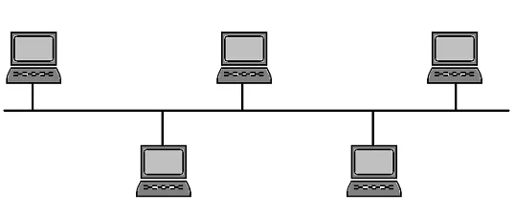***Шина*** — характеризуется общедоступной линией связи, в качестве которой обычно используется витая пара или оптоволокно. Для нее характерны низкая стоимость подключения новых ЭВМ, простота управления, высокая гибкостью и возможностью простого расширения сети.

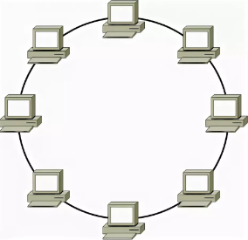***Кольцо*** — характеризуется последовательным соединением друг с другом ЭВМ однонаправленной линией связи. При передаче информации по сети каждый компьютер ретранслирует (усиливает) сигнал. По этой причине сети могут иметь большую протяженность. Как правило в такой сети не возникает конфликтов, так как в каждый момент времени информацию передает только одна ЭВМ. Неисправность одной ЭВМ приводит к разрыву кольца и прекращению работы сети в целом.

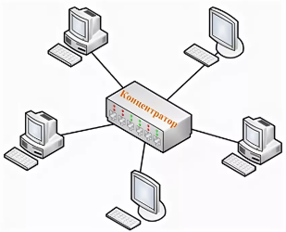***Звезда*** — предполагает наличие центрального компьютера (***сервера***), с которым соединяются остальные ЭВМ (***рабочие станции, клиенты***). Сервер управляет сетью, определяет маршрут передачи сообщения. По характеристикам звезда уступает шине. Ее применение требует повышенных затрат на прокладку кабеля.

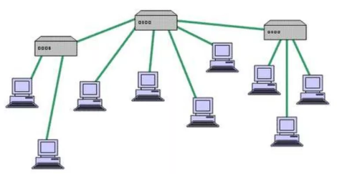***Дерево*** — отказ одного компьютера приводит лишь к отказу одной ветви сети, поэтому эта структура надежнее, чем кольцо. Данную структуру можно рассматривать как комбинацию нескольких звездных структур.

Существую также топологии, образованные путем комбинации перечисленных выше структур.

Локальные вычислительные сети (ЛВС) бывают ***одноранговыми*** и с ***выделенными серверами***.

В одноранговой сети любая ЭВМ может выступать по отношению к другой ЭВМ и как клиент и как сервер. В сети с выделенным сервером все клиенты взаимодействуют друг с другом через единственный сервер.

Каждый компьютер в составе ЛВС должен иметь следующие компоненты: Сетевой адаптер (карта) и сетевую операционную систему. ЭВМ соединены между собой двухпроводной линией связи. Существуют также беспроводные ЛВС.

Функцией сетевого адаптера является передача и прием сигналов, циркулирующих по кабелям связи.

В настоящее время наибольшее распространение получил кабель с ***неэкранированной витой парой*** (UTP). Скорость передачи информации по такому кабелю составляет 10 -155Мбит/с. Максимальное расстояние между ЭВМ — 300м.

Для построения ЛВС используют хабы (концентраторы), коммутаторы, маршрутизаторы и сетевые карты.

***Сетевая карта*** — периферийное устройство, позволяющее компьютеру взаимодействовать с другими устройствами сети.

***Хаб*** — концентратор, предназначен для простейшего объединения компьютеров в единую локальную сети. Хаб передает сигнал сразу всем подключенным к нему устройствам. Устройство само должно определить предназначен ли этот сигнал ему.

***Коммутатор*** — предназначен для интеллектуального объединения компьютеров в локальную сеть.

Связь между локальной и глобальной сетью осуществляется с помощью маршрутизатора.

***Маршрутизатор*** – устройство, соединяющее сети разного типа, но использующие одну ОС. Задача этого устройства – отправить сообщение адресату в «нужную» сеть.

**Вопросы для самопроверки:**

1. Назначение компьютерных сетей? На какие виды они подразделяются?
2. Чем характеризуется локальная вычислительная сеть?
3. Что такое топология сети? Какие топологии сетей существуют?
4. В чем отличие между одноранговой сетью и сетью с выделенным сервером?
5. Какие сетевые устройства используются при создании локальной вычислительной сети?
6. В чем отличие между концентратором и коммутатором сети?
7. Какова функция сетевого адаптера?

**Тема 4.2 Глобальные сети. Основные понятия**

Глобальные вычислительные сети (ГВС) состоят из локальных и корпоративных вычислительных сетей, компьютеров, коммутационного оборудования, объединенных каналами связи. Каналы связи состоят из линий связи и каналообразующей аппаратуры. ГВС всего мира объединены между собой с помощью Интернета. Особенность ГВС — большая протяженность линий связи.

Для работы в Интернет пользователю необходимо иметь соответствующее программное и аппаратное обеспечение.

Программное обеспечение делится на два вида:

***программы — серверы***, расположены на компьютерах — серверах и предоставляют услуги компьютерам пользователей;

***программы — клиенты***, находятся на компьютерах пользователей и потребляют услуги серверов.

Глобальные сети предоставляют пользователям разнообразные услуги. Каждая услуга обеспечивается своей службой. Для реализации каждой услуги требуется своя программа - сервер и своя программа — клиент.

**Сервером** также называют компьютер, на котором установлены программы — серверы. На одном компьютере — сервере могут работать сразу несколько программ — серверов.

Подключение пользователей к Интернет происходит через организацию, называемую **провайдером**.

Каждый компьютер, подключенный к Интернет имеет уникальный физический адрес (**IP- адрес**). Состоит он из четырех десятичных чисел, каждое в диапазоне от 0 до 255. Числа отделяются друг от друга точками, например, 192.164.45.32.

IP — адрес делится на две части, первая указывает на ***адрес сети***, а вторая на ***адрес узла*** в этой сети. Разделяются адрес сети и адрес узла по ***маске***. Деление IP — адреса на поле сети и поле узла условное. Границы между полями могут перемещаться.

Физическим адресом пользоваться неудобно, ему ставят в соответствие доменный адрес. **Доменный адрес** состоит из достаточно осмысленных обозначений:

протокол://имя машины. имя домена - [/каталог/подкаталог/файл]

Первым указывается протокол получаемых услуг, например, http. Далее идет имя машины - www. Правее имя домена, например, yandex.com. Запись в квадратных скобках необязательна. В конце адреса всегда ставится имя домена, который указывает либо на ***тип организации*** (com — коммерческая, edu — образовательная, mil — военная, gov- правительственная), либо ***на страну***, где находится сервер (ru — Россия, ua — Украина, uk — Великобритания).

При поиске сервера, по его доменному адресу компьютер пользователя обращается к серверам **DNS** (Domain Name Systems), которые хранят таблицу соответствия доменных адресов IP — адресам. Именно по IP — адресу компьютеры находят себя в сети.

Определение пути, по которым будет передано сообщение (пакет), осуществляет специальное устройство — маршрутизатор.

**Маршрутизатор** — устройство, которое объединяет несколько сетей. Для каждого пакета, на основании указанного на нем адреса, маршрутизатор выбирает оптимальный путь для дальнейшей передачи.

К сети Интернет подключены множество компьютеров с различными операционными системами, на различных аппаратных платформах. При обмене информацией между собой они должны пользоваться одинаковыми соглашениями (правилами, протоколами). **Протокол** — это правила обмена информацией в сети.

Протоколы делятся на базовые и прикладные. ***Базовые протоколы*** отвечают за доставку сообщений между компьютерами. К базовым протоколам относится стек протоколов **TCP/IP**. Протокол TCP разбивает исходное сообщение на пакеты — части, которые снабжаются IP- адресом компьютера получателя сообщения. Далее с помощью протокола IP осуществляется передача пакета по сети. На приемной стороне Протоколом TCP производится обратная процедура — сборка отдельных пакетов в исходное сообщение.

*Прикладные протоколы* отвечают за работу различных сетевых служб (услуг). Например, протокол http — отвечает за передачу гипертекстовых сообщений.

Подключение к сети Интернет осуществляется различными способами:

* 1. Проще всего подключится по ***коммутируемой*** аналоговой телефонной линии. Такая технология позволяет либо пользоваться Интернетом, либо телефоном. Скорость передачи данных здесь составляет 56 Кбит/с;
  2. Соединить клиента с провайдером можно с помощью проводной телефонной линии основываясь на технологию ADSL. Эта технология обеспечивает скорость соединения до 50 Мбит/с (фактическая скорость до 2 Мбит/с). Пользователь получает доступ в сеть Интернет с сохранением обычной работы телефонной связи;

Более перспективным способом подключения к Интернет является использование ***выделенного*** (отдельного) канала связи. Это позволяет значительно увеличить скорость передачи и приема данных, снизить число сбоев при работе. У данного способа подключения есть множество разновидностей: доступ в Интернет по локальной сети (Fast Ethernet). Спутниковый Интернет. Доступ в Интернет с использованием каналов кабельной телевизионной сети.

Существуют беспроводные технологии: **WiFi** – технология широкополосного доступа к сети Интернет. Скорость передачи информации для конечного абонента может достигать 54 Мбит/с. Радиус их действия не превышает 50 – 70 метров. **WiMAX** - в отличие от традиционных технологий радиодоступа, работает и на отраженном сигнале, вне прямой видимости базовой станции.

**Вопросы для самопроверки:**

1. В чем заключается отличие глобальных сетей от локальных? Чем характеризуются ГВС?
2. Какое программное обеспечение необходимо для работы в сети Интернет?
3. Что из себя представляет IP — адрес? Для чего он нужен?
4. Что из себя представляет доменный адрес? На что может указывать старший домен?
5. Для чего предназначен маршрутизатор? Функции маршрутизатора?
6. Что такое протокол? Какие протоколы существуют?
7. Назначение стека протоколов TCP/IP?
8. Какие способы подключения к сети Интернет существуют?

**Тема 4.3 Услуги Интернета**

Перечислим наиболее распространенные услуги Интернет и протоколы, поддерживающие их:

**WWW** (World Wide Web – всемирная паутина) – это гипертекстовая ***информационно — поисковая система***. WWW — страницы размещаются на отдельных www- серверах и принадлежат отдельным организациям или частным лицам. С помощью гипертекстовых ссылок, встроенных в веб — документы, пользователь может переходить от одного документа к другому, от сайта к сайту. В основе WWW лежит протокол передачи гипертекстовых сообщений **HTTP** и гипертекстовая технология.

**FTP** (File Transfer Protocol – протокол передачи файлов) – услуга, обеспечивающая ***пересылку файлов*** между компьютерами сети независимо от их типов, особенностей операционных систем, файловых систем и форматов файлов;

**SMTP** (Simple Mail Transfer Protocol) – протокол используется при передаче ***электронной почты*** (email) между компьютерами, подключенными к Интернет. Для приема электронных сообщений (почты) используются протоколы **POP3, IMAP**.

**Telnet** – протокол, дающий пользователю возможность регистрироваться на ***удаленном*** компьютере и получать ***доступ*** к его файлам, запускать программы, другими словами, работать как за собственным компьютером;

**Usenet** (часто используется термин News – новости) – служба телеконференций, осуществляемая по протоколу **NNTP** (Network News Transfer Protocol – протокол передачи новостей по сети). Выполняет циркулярную рассылку электронной почты – сообщения отправляются на специальный сервер, где они становятся доступными большой группе пользователей для публичного обсуждения. Для удобства обсуждения различных тем созданы специальные группы – Newsgroups, которые объединены в иерархии по областям знаний (например, relcom. commerce.jobs – телеконференция для поиска работы или работников);

**IRC** (Internet Relay Chat – беседа через Интернет) – услуга, предназначенная для прямого общения в Интернет в реальном масштабе времени;

I**nternet Phone** (IP — телефония) – обеспечивает голосовую связь между абонентами. Речь преобразуется в цифровую форму и передается по сети в виде группы электронных пакетов. С помощью данной услуги возможна передача не только голоса, но и видеоизображения, обмен текстовыми сообщениями, совместное использование приложений, обмен файлами. Наиболее известным представителем этой группы приложений является ***Skype***.

**Интернет — радио** — служба, позволяющая слушать тысячи радиостанций, ведущих вещание в Интернете.

**Интернет — телевидение** — служба, позволяющая вести прием множества телевизионных каналов.

Интернет помогает пользователям решать разнообразные задачи: выполнять перевод с одного языка на другой, общаться с друзьями, посредством социальных сетей, вести интернет — журналы (блоги), размещать в сети созданные сайты (для этого предоставляются бесплатные хостинги), выполнять покупку и продажу товаров, анализировать обстановку на дорогах, использовать дополнительную внешнюю память и много другое.

**Вопросы для самопроверки:**

1. С помощью чего реализуется любая услуга в сети Интернет?
2. По какому принципу работают службы в сети Интернет?
3. Какие популярные службы сети Интернет вы знаете? По каким протоколам они работают?
4. Какие протоколы электронной почты вам известны?
5. Назовите известные поисковые системы?

**Тема 4.4 Эталонная модель взаимодействия открытых систем**

Для согласования работы разных устройств в сети необходимо иметь соглашение, требованием которого будет удовлетворять работа каждого устройства. Соглашение оформляется в виде стандарта. Международная организация стандартов (International Standards Organization – **ISO**) создала эталонную **модель взаимодействия открытых систем** (Open System Interconnection reference model – **OSI**). Модель OSI очень быстро стала одной из основных моделей, описывающих процесс передачи данных между компьютерами. Она разделяет средства взаимодействия на семь уровней: физический, канальный, сетевой, транспортный, сеансовый, представительский, прикладной.

Каждый уровень описывает строго определенные функции взаимодействия сетевых устройств. Все уровни образуют иерархическую систему, в котором запрос, вырабатываемый на каком – либо уровне, передается на исполнение нижележащему уровню, а результаты обработки запроса передаются на вышележащий уровень.

**Физический уровень (physical layer)** - отвечает за передачу и прием битовых потоков. Биты могут иметь значение 0 или 1 подобно коду Морзе, но с числовыми значениями. Функции физического уровня реализуются во всех устройствах, подключенных к сети.

**Канальный уровень (data link layer)** – его задача – проверка доступности среды передачи, реализация механизмов обнаружения и коррекции ошибок. На канальном уровне биты группируются в наборы, которые называются ***кадрами***.

**Сетевой уровень (network layer)** - отвечает за доставку данных, собранных в отдельные ***пакеты***, между любыми узлами сети.

**Транспортный уровень (transport layer) -**  обеспечивает приложениям или верхним уровням стека – передачу данных с той степенью надежности, которая им требуется.

**Сеансовый уровень (session layer)**- основная функция, выполняемая на данном уровне— управление диалогом между устройствами, называемыми также узлами. Сеансовый уровень обычно занимается отделением данных одного приложения от информации другого приложения.

**Уровень представления (presentation layer)** - здесь данные форматируются, или, как иногда говорят, транслируются для представления их на уровне приложений. Для удобства передачи данные перед пересылкой приводятся к стандартному формату. За счет службы преобразования на уровне представления можно гарантировать, что данные с уровня приложений одной системы попадут на этот же уровень другой системы.

**Прикладной уровень (application layer)-** это набор разнообразных протоколов, с помощью которых пользователи сети получают доступ к разделяемым ресурсам, таким как файлы, принтеры или гипертекстовые веб- страницы, а также организуют совместную работу, например по протоколу электронной почты.

Три верхних уровня *– сеансовый, представительский и прикладной* – ориентированы на приложения и мало зависят от технических особенностей построения сети. На протоколы этих уровней не влияют никакие изменения в топологии сети, замена оборудования или переход на другую сетевую технологию.

Средний – *транспортный* – уровень является промежуточным, он скрывает все детали функционирования нижних уровней от верхних уровней.

Три нижних уровня – *физический, канальный и сетевой* – являются ***сетезависимыми***, т.е. протоколы этих уровней тесно связаны с технической реализацией сети, с используемым коммуникационным оборудованием.

**Вопросы для самопроверки:**

1. Для каких целей была разработана модель OSI?
2. Сколько уровней насчитывается в модели OSI?
3. Назовите назначение каждого уровня?
4. Какие уровни являются сетенезависимыми и почему?
5. Какие уровни считаются сетезависимыми? Почему?

**Тема 4.5 Веб – технологии. Язык гипертекстовой разметки HTML**

**HTML (Hyper Text Markup Language)** – язык гипертекстовой разметки документов, который отвечает за структуру сайта. С помощью HTML текстовый документ разбивают на блоки смысловой информации (заголовки, параграфы, таблицы, рисунки и т.п.).

**Гипертекстовый документ** – это документ, содержащий переходы (**гиперссылки**) на другие документы. При использовании гиперссылки происходит перемещение от одного документа к другому.

Создать HTML документ можно в любом текстовом редакторе Notepad++, Sublime Text, Brackets и другие. Главный HTML – документ принято называть index.html.

Основой языка HTML является дескриптор (тег), он несет в себе определенную информацию.

**Дескриптор HTML** – это чаще всего два тега (открывающий и закрывающий) и часть документа между ними.

**Тег –** в переводе с английского – ярлык, этикетка. Тег определяет тип выводимого элемента HTML (например, заголовок, таблица, рисунок и т.п.). Сам тег не отображается браузером. Тег представляет собой последовательность элементов, заключенные в угловые скобки (< и >). Символ / используется для обозначения закрывающегося тега.

**Атрибуты –** необязательный набор параметров, определяющих дополнительные свойства элемента HTML (например, цвет или размер).

 Пример элемента HTML:

<h1 align= "center"> Глава 1</h1>

В этом примере:

<h1 align= "center"> – открывающий тег

</h1> – закрывающий тег

h1 – имя тега

align= "center" – атрибут

align – имя атрибута

"center" – значение атрибута

Глава 1 – содержание элемента HTML

**Структура HTML – документа**

Последняя версия языка считается HTML5.

Для создания документа HTML5 нужно в первую очередь прописать два элемента: **doctype** и **html**.

Doctype – указывает на версию документа (html5), а элемент html между своими открывающим и закрывающим тегами содержит весь документ. Внутри элемента html размещаются два других элемента:

**Head** – содержит метаданные веб – страницы- заголовок веб – страницы, тип кодировки, ссылки на внешние ресурсы – стили, скрипты, если они используются;

**Body** – определяет содержимое html – страницы.

Базовая структура HTML – документа будет выглядеть следующим образом:

<!DOCTYPE HTML>

<html>

<head>

<title>Заголовок</title>

<meta charset="UTF-8">

</head>

<body>

<div>Документ HTML5</div>

</body>

</html>

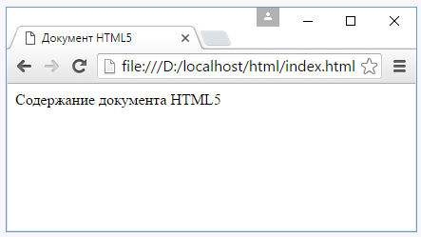

В элементе **head** определено два элемента:

* **title** - представляет заголовок страницы;
* **meta** - определяет метаинформацию страницы. Для корректного отображения символов русского алфавита предпочтительно указывать кодировку **utf-8**.

В пределах элемента body используется только один элемент - div, который оформляет блок. Содержимым этого блока является простая строка.

Поскольку выбрана кодировка utf-8, то браузер будет отображать веб-страницу именно в этой кодировке. Также необходимо чтобы сам текст документа соответствовал выбранной кодировке, для этого в различных текстовых редакторах есть соответствующие настройки для установки кодировки. Например, в Notepad++ надо зайти в меню **Кодировки** и в открывшемся списке выбрать пункт **Преобразовать в UTF-8 без BOM**. Сохраняется HTML – документ с расширением *.html.

## В разделе документа body располагается та информация, которая отображается в окне браузера. Данный тег имеет ряд атрибутов, определяющих внешний вид документа. Ниже приводится спецификация тега <BODY>.

<**body**

**text**="цвет текста"

**bgcolor**="цвет фона"

**background**="адрес фонового рисунка"

**link**="цвет непосещенной гиперссылки"

**vlink**="цвет посещенной гиперссылки"

**alink**="цвет активной гиперссылки">

* Атрибут **text** задает цвет шрифта для всего документа в формате RGB или в символьной нотации;
* Атрибут **bgcolor** задает цвет фона окна браузера документа в формате RGB или в символьной нотации;
* Атрибут **background** позволяет указать адрес и имя рисунка, используемого в качестве фона. Этот рисунок будет размножен и распределен на заднем плане документа;
* Атрибуты **link, vlink** и **alink** задают цвета гиперссылок в формате RGB или в символьной нотации.

Пример использования фонового рисунка:

**Задание цвета на Web - страницах**

Для определения цвета различных элементов HTML-документа необходимо указать значение соответствующих атрибутов. Указывать значения этих атрибутов можно двумя способами:

* определять цвет в формате RGB;
* определять цвет, используя символьную нотацию

 Формат RGB – это система указания цвета, которая базируется на смешении трех основных цветов: красном (RED), зеленом (GREEN) и синем (BLUE). Итоговый цвет определяется цифрами в шестнадцатеричном коде. Для каждого цвета задается шестнадцатеричное значение в пределах от 0 до FF, что соответствует диапазону 0-255 в десятичном исчислении. Затем эти значения объединяются в одно число, перед которым ставится символ #. Например, число #800080 обозначает фиолетовый цвет. Указывая цвет в формате RGB, можно определить более шестнадцати миллионов цветовых оттенков.

Задание цвета в формате RGB имеет один недостаток – необходимо помнить совокупности цифр для указания цвета. Этого недостатка лишена символьная нотация. Можно указывать название цвета на английском языке. Но у этого способа указания цвета тоже есть недостаток – определено всего шестнадцать имен цветов.

 Ниже приведена таблица соответствий указания цвета в символьной нотации и формате RGB.

|  |  |  |
| --- | --- | --- |
| **Символьная нотация** | **Формат RGB** | **Цвет** |
| Black | #000000 | Черный |
| Silver | #C0C0C0 | Серебро |
| Gray | #808080 | Серый |
| White | #FFFFFF | Белый |
| Maroon | #800000 | Темно-бордовый |
| Red | #FF0000 | Красный |
| Purple | #800080 | Фиолетовый |
| Fuchsia | #FF00FF | Розовый |
| Green | #008000 | Зеленый |
| Lime | #00FF00 | Известь |
| Olive | #808000 | Оливковый |
| Yellow | #FFFF00 | Лимонный |
| Navy | #000080 | Темно-синий |
| Blue | #0000FF | Синий |
| Teal | #008080 | Темно-бирюзовый |
| Aqua | #00FFFF | Бирюзовый |

 Таким образом, строка **text="#008000"** и строка **text="green"** в теге body одинаково определяют цвет шрифта – зеленый.

**Основные правила синтаксиса HTML:**

* HTML – документ обязательно должен начинаться с DOCTYPE;
* Все теги и атрибуты должны записываться строчными буквами;
* Любые значения атрибутов необходимо заключать в кавычки;
* Все парные теги должны иметь закрывающий тег;
* Каждый тег должен быть корректно вложен в другой;
* Сокращенные атрибуты (без значения) запрещены;

**Элементы группировки**

Элемент **div** служит для структуризации контента на веб – странице. Он создает блок, который по умолчанию растягивается по всей ширине браузера, а следующий после div элемент переносится на новую строку:

<!DOCTYPE html>

<html>

    <head>

        <meta charset="utf-8">

        <title>Документ HTML5</title>

    </head>

    <body>

        <div>Заголовок документа HTML5</div>

        <div>Текст документа HTML5</div>

    </body>

</html>

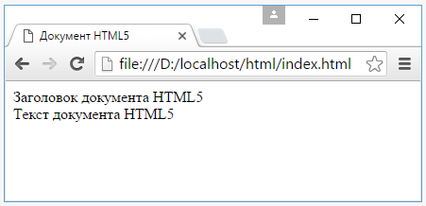

**Параграфы**

Параграфы создаются с помощью тегов **<p>** и **</p>**, которые заключают некоторое содержимое. Каждый параграф располагается на новой строке. Если в рамках одного параграфа надо выполнить перевод текста на другую строку, используется элемент **<br>**.

<!DOCTYPE html>

<html>

    <head>

        <meta charset="utf-8">

        <title>Документ HTML5</title>

    </head>

    <body>

        <div>Заголовок документа HTML5</div>

        <div>

            <p>Первый параграф</p>

            <p>Второй параграф</p>

        </div>

    </body>

</html>

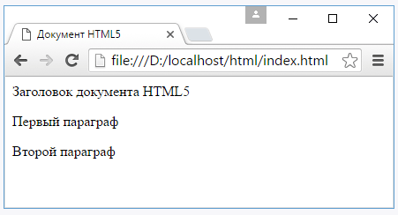

**Вопросы для самопроверки:**

1. Для чего предназначен язык HTML?
2. Что такое тег? Какие теги бывают?
3. Какая информация должна быть обязательно указана в заголовочной части документа?
4. На что можно повлиять через атрибуты тега body?

**Тема 4.6 Форматирование текста средствами HTML**

Любые тексты имеют определенную структуру. Элементами такой структуры являются заголовки, подзаголовки, абзацы, списки и др. Ввод текстовой информации на сайт осуществляется внутри элемента <body>.

**Создание заголовков**

**Заголовки** – важный элемент сайта, он помогают систематизировать текст. В HTML доступно создание заголовков разных уровней (1-6). Самый важный считается заголовок первого уровня.

Для разметки заголовков используются теги <**H1**>, <**H2**>, <**H3**>, <**H4**>, <**H5**> и <**H6**>. Эти теги требуют соответствующего закрывающего тега. Теги заголовка нельзя использовать для выделения отдельных слов текста с целью увеличения их размера. При использовании тегов заголовков происходит вставка пустой строки до и после заголовка, поэтому тегов абзаца и перевода строки здесь не требуется. Синтаксис тегов заголовков:

<**hn align**="выравнивание">

Атрибут align определяет способ выравнивания заголовка. Значения атрибута:

* **left** – текст выравнивается по левому краю окна браузера. Это значение используется по умолчанию, т.е. когда атрибут не указан;
* **center** – текст выравнивается по центру окна браузера;
* **right** – текст выравнивается по правому краю окна браузера;
* **justify** – по ширине (только для заголовков длиннее строки) – чаще не используется.

Как правило заголовки первого уровня используют на сайте один раз.

**Создание абзацев:**

Одним из первых правил составления любых документов является разбиение его текста на отдельные абзацы, выражающие законченную мысль. В HTML-документе разделение на абзацы производится с помощью специального тега **<p>**. Синтаксис тега аналогичен тегу для создания заголовков.

**Создание списков**

**Списки –** применяются для организации и группировки данных. В HTML выделяются следующие типы списков:

**Маркированный список** – это список, в котором пункты отмечаются с помощью различных символов. Для их создания предусмотрен элемент **ul**, требующий наличие закрывающего тега. Пункты списка находятся внутри элемента **ul**. Каждый пункт начинается с элемента **li**.

Синтаксис элемента:

**<ul type = “**вид маркера**”>**

Атрибут принимает следующие значения:

* + **circle** – маркер в виде пустого круга;
  + **square** – маркер в виде квадрата;
  + **disc**- маркер в виде черного круга.

**Нумерованный список** применяется, когда порядок следования пунктов списка имеет большое значение. Для его создания предусмотрен элемент **ol**, требующий наличие закрывающего тега. Пункты списка находятся внутри элемента **ol**. Каждый пункт начинается с элемента **li**.

Синтаксис элемента:

**<ol type = «**вид символа, используемого для нумерации» **start=** «число, с которого начинается нумерация списка»>

Атрибут **type** принимает следующие значения:

* **А** - заглавные буквы латинского алфавита;
* **a** – строчные буквы латинского алфавита;
* **I** – римские цифры;
* **1** – арабские цифры.

**Вложенный список –** комбинированный список, в который вкладывается и нумерованный и маркированный списки.

**Список определений**

**Список определений** – это такой список, который содержит термин и определение к этому термину. Создается список элементами **<dl>** и **</dl>,** внутри которого помещается сначала термин **<dt>** и **</dt>,** а затем определение между тегами **<dd>** и **</dd**>.

**Форматирование теста**

Существует много элементов для форматирования текста, и все они делятся на две группы: логические и физические.

**Логические элементы** сообщают браузеру о том, какой тип информации в них содержится. **Физические элементы** просто говорят браузеру, как должен выглядеть тот или иной текст, не уточняя никак смысл и значимость его содержимого.

**<b>** - выделяет текст жирным;

**<del>** - зачеркивает текст;

**<i>** - выделяет текст курсивом;

**<em>** - выделяет текст курсивом, в отличие от тега <i> носит логическое значение, придает выделяемому тексту оттенок важности;

**<s>** - зачеркивает текст;

**<small>** -делает текст чуть меньше размером, чем окружающий;

**<strong> -** выделяет текст жирным. В отличие от тега <b> предназначен для логического выделения, чтобы показать важность текста. А <b> не носит характера логического выделения, выполняет функции только форматирования;

**<sub>** - помещает текст под строкой;

**<sup>** - помещает текст над строкой;

**<u> -** подчеркивает текст;

**<ins>** - определяет вставленный (или добавленный) текст;

**<mark> -** выделяет текст цветом, придавая ему оттенок важности.

    <body>

        <p>Форматирование в <mark>HTML5</mark></p>

        <p>Это <b>выделенный</b> текст</p>

        <p>Это <strong>важный</strong> текст</p>

        <p>Это <del>зачеркнутый</del> текст</p>

        <p>Это <s>недействительный</s> текст</p>

        <p>Это <em>важный</em> текст</p>

        <p>Это текст <i>курсивом</i> </p>

        <p>Это <ins>добавленный</ins> текст</p>

        <p>Это <u>подчеркнутый</u> текст</p>

        <p>X<sub>i</sub> = Y<sup><small>2</small></sup> + Z<sup><small>2</small></sup></p>

    </body>

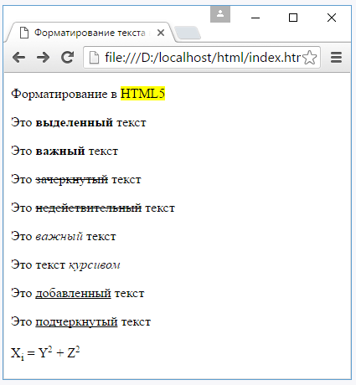

Элемент **font** – задает параметры шрифта для текста. Параметры текста задаются с помощью атрибутов тега:

* **face** – название шрифта;
* **size** – размер шрифта;
* **color** – цвет шрифта.

**Вопросы для самопроверки:**

1. Какие виды списков можно организовать средствами языка HTML?
2. Чем отличается физическое форматирование от логического?
3. Через какой тег можно организовать воздействие сразу на несколько свойств по форматированию текста?

**Тема 4.7 Вставка объектов на веб страницу**

**Ссылки**

Ссылки обеспечивают навигацию между отдельными документами. Определяются ссылки элементом **<a></a>**, который имеет следующие атрибуты:

* **href** – определяет адрес ссылки;
* **target** – определяет, как документ по ссылке должен открываться. Атрибут может принимать следующие значения: _blank – открывается документ в новой вкладке, _self – открывается документ в том – же окне; _parent – элемент открывается в родительском фрейме, если ссылка расположена внутри фрейма.

<!DOCTYPE html>

<html>

    <head>

        <meta charset="utf-8">

        <title>Ссылки</title>

    </head>

    <body>

        <a href="content.html">Учебник по HTML5</a>

    </body>

</html>

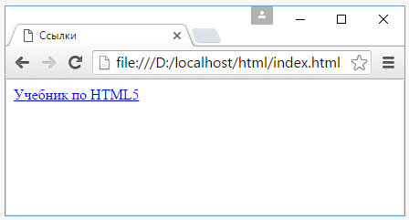

В примере для ссылки используется относительный путь **content.html**, т.е. в одной папке с данным документом должен находиться файл content.html, на который будет идти переход по нажатию ссылки. Также может использоваться абсолютный путь, с полным указанием адреса, где находится документ.

**Работа с изображениями**

На web – страницах используются следующие форматы графических изображений: **\*.jpg, *.gif, *.png.**

Для вывода изображений в HTML – документ применяется элемент **img**. Элемент имеет два важных параметра:

* **src -** путь к изображению. Это может быть относительный или абсолютный путь в файловой системе или адрес в интернете;
* **alt** - текстовое описание изображения. Если браузер по каким-то причинам не может отобразить изображение (например, если у атрибута src некорректно задан путь), то браузер показывает вместо самой картинки данное текстовое описание. Атрибут alt еще важен тем, что поисковые системы по текстовому описанию могут индексировать изображение.

<!DOCTYPE html>

<html>

<head>

        <meta charset="utf-8">

        <title>Тег img в HTML5</title>

    </head>

    <body>

        <img src="dubi.png" alt="Зимняя равнина" />

    </body>

</html>

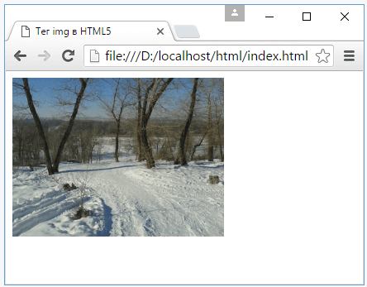

В примере, файл с изображением называется dubi.png, он находится в одной папке с веб – страницей. Элементу img не требуется закрывающего тега.

Дополнительно в элементе img можно указать размеры изображения через атрибуты:

* **width** = “ширина (в пикселях или %)”;
* **height**= “высота (в пикселях или %)”.

**Фреймы**

Фреймы позволяют встраивать на веб – страницу другую веб страницу. Представлены они элементом iframe.

<!DOCTYPE html>

<html>

    <head>

        <meta charset="utf-8">

        <title>Фреймы в HTML5</title>

    </head>

    <body>

        <h2>Элемент iframe</h2>

        <iframe src="[http://wikipedia.com](http://wikipedia.com/)" width="400" height="200">

        </iframe>

    </body>

</html>

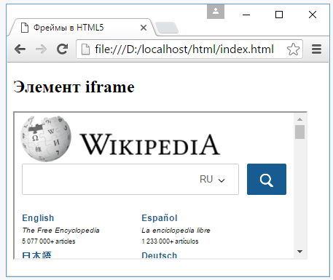

Настройка элемента **iframe** производится с помощью атрибутов:

* **src** – устанавливает полный путь к загружаемому ресурсу;
* **width** – ширина фрейма;
* **height** – высота фрейма.

**Вставка горизонтальной линии**

Горизонтальная линия визуально подчеркивает законченность той или иной области документа. Тегом **<hr>** создается горизонтальная линия.

**Вставка бегущей строки**

**<marquee> –** начало бегущей строки, **</marquee> –** конец бегущей строки. Фрагмент текста, картинки или любые другие объекты между этими тегами будут двигаться так, как определят атрибуты.

**Мультимедиа**

**Видео**

Для воспроизведения видео в html5 используется элемент **video**. Чтобы настроить элемент, используются следующие атрибуты:

**src** – источник видео;

**width** – ширина элемента;

**height** – высота элемента;

**controls** – добавление элемента управления воспроизведением;

**autoplay** – устанавливает автовоспроизведение;

**loop** – количество повторений;

**muted** – отключает звук по умолчанию.

<!DOCTYPE html>

<html>

    <head>

        <meta charset="utf-8">

        <title>Видео в HTML5</title>

    </head>

    <body>

**<video src="cats.mp4" width="400" height="300" controls ></video>**

    </body>

</html>

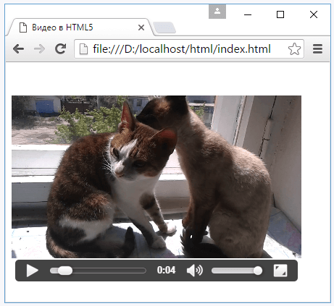

Главной проблемой при использовании элемента **video** является поддержка различными веб – браузерами определенных форматов. С помощью вложенных элементов **sourse** можно задать несколько источников видео, один из которых будет использоваться.

<video width="400" height="300" controls>

    <source src="cats.mp4" type="video/mp4">

    <source src="cats.webm" type="video/webm">

    <source src="cats.ogv" type="video/ogg">

</video>

Элемент source использует два атрибута для установки источника видео:

**src** – путь к видеофайлу;

**type** - тип видео.

**Аудио**

Для воспроизведения звука без видео в html5 применяется элемент audio. Для его настройки используют следующие атрибуты:

**src** – путь к аудиофайлу;

**controls** – добавление элемента управления воспроизведением;

**autoplay** – устанавливает автовоспроизведение;

**loop** – количество повторений;

**muted** – отключает звук по умолчанию;

**preload** – устанавливает режим загрузки файла.

Большинство браузеров поддерживают формат mp3.

**Таблицы**

В языке HTML таблицы используются в двух случаях: для представления числовых данных, разбитых по строкам и столбцам, или как средство форматирования web – страниц, задание взаимного расположения элементов страницы. Ячейки таблицы могут содержать любые HTML – элементы, например, заголовки, списки, абзацы, графику и т.д. Фактически весь сайт расположен в большой сложной таблице.

Каждая таблица должна начинаться тегом <**table**> и заканчиваться тегом <**/table**>. Все элементы таблицы должны быть вложены внутрь этого тега. Название таблицы определяется при помощи тегов **<caption> …</caption>**. Выравнивание наименования задается при помощи атрибута **align**, который может принимать значения **top** (над таблицей) и **bottom** (под таблицей).

**Создание ячеек таблицы:**

Для начала нужно создать необходимое количество строк, затем поделить строки столбцами на ячейки. Количество пар тегов <**tr**> и <**/tr**> определяет количество горизонтальных строк в вашей таблице. Количество пар тегов **<td>…</td**>, расположенных между тегами соответствующей строки, определяет количество ячеек (столбцов) в пределах строки.

Пример:

<body>

<table border=1>

<tr> <td> ячейка1 </td> <td> ячейка2</td> </tr>

<tr> <td>ячейка3 </td> <td> ячейка4 </td> </tr>

</table>

</body>

**Спецификация тега <table>**

<**table align**= “выравнивание”

**border**= “толщина рамки”

**height**= “высота таблицы”

**width**= “ширина таблицы”

**valign**= “вертикальное выравнивание”>

**Спецификация тега <tr>**

<**tr align**= “выравнивание”

**valign**= “вертикальное выравнивание”

**bgcolor**= “цвет фона”>

**Спецификация тега <td>**

**<td align**= “выравнивание”

**bgcolor**= “цвет фона”

**colspan**= “количество ячеек объединенных по горизонтали”

**rowspan**= “количество ячеек объединенных по вертикали”

**height**= “высота ячейки”

**width**= “ширина ячейки”

**valign**= “вертикальное выравнивание”>

**Формы**

Формы в html представляют один из способов для ввода и отправки данных. При создании форм необходимо следить за тем, чтобы предложенные поля были удобны для посетителей и приемлемы для ответов на поставленные вопросы.

Форма определяется тегами: **<form>...</form>**. Все, что заключено в этом теге, будет считаться формой.

**Содержание формы** - это теги для сбора данных (они используются вместе с атрибутами):  
**<input>** - тег для сбора информации от посетителей веб- страниц. Атрибуты тега:

**name**="…"- имя переменной в которой будут переданы значения в данном элементе формы.

**type**="…"- указывает на **способ** обработки собранных данных.

Атрибуты name и type используются совместно с тегом input.

Способов **приёма и обработки данных** несколько видов - это различные значения атрибута type для тега input:

**text** – текстовое поле;

**password** – текстовое поле для ввода пароля;

**radio** – кнопка – переключатель;

**checkbox** – кнопка флажок;

**submit** – кнопка отправки формы;

**reset** – кнопка для сброса введенных данных;

**file** – поле для выбора отправляемого файла;

Кроме элементов input в различных модификациях есть небольшой набор элементов, которые тоже используются в форме:

**button** – создание кнопки;

**select** – выпадающий список;

**label** – метка, которая отображается рядом с полем ввода;

**textarea** – многострочное текстовое поле.

**Атрибуты name и value**

У всех элементов ввода можно установить атрибуты **name** и **value**. По атрибуту **name** можно идентифицировать поле ввода, а атрибут **value** позволяет установить значение поля для ввода. Например:

<!DOCTYPE html>

<html>

    <head>

        <meta charset="utf-8">

        <title>Формы в HTML5</title>

    </head>

    <body>

        <form method="get" action="index.html">

            <input type="text" name="login" value="Tom"/>

            <input type="password" name="password"/>

            <input type="submit" value="Войти" />

        </form>

    </body>

</html>

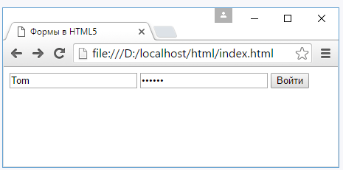

**Вопросы для самопроверки:**

1. Какие объекты можно вставить на веб страницу?
2. Какие расширения графических изображений применяются на веб - страницах?
3. Для чего нужны формы на веб - страницах?
4. Какие элементы управления в формах вам известны?
5. Через какой тег можно реализовать горизонтальную линию?
6. Для каких целей используются ссылки на веб страницах? Какие ссылки бывают?
7. Каким образом можно повлиять на цветовое оформление ссылок?

**Раздел 5. Организация защиты информации в информационных технологиях**

**Тема 5.1 Введение в информационную безопасность**

Под **информационной безопасностью** (ИБ) понимается защищенность информации от случайных или преднамеренных воздействий естественного или искусственного характера, чреватых нанесением ущерба владельцам или пользователям информации (информационной технологии).

На практике важнейшими являются три аспекта ИБ:

1. ***Доступность*** — возможность за разумное время получить требуемую информационную услугу для авторизованных пользователей;
2. ***Целостность*** — защищенность информации от разрушения и несанкционированного изменения, информация должна быть полной и достоверной;
3. ***Конфиденциальность*** — защита информации от несанкционированного прочтения, т. е. доступ к информации должен получать только авторизованный пользователь.

**Угроза безопасности** – это действие или событие, которое может привести к разрушению, искажению или несанкционированному использованию информационных ресурсов, включая хранимую и обрабатываемую информацию, а также программные и аппаратные средства.

Угрозы безопасности делятся на ***случайные*** (непреднамеренные) и ***умышленные***.

Источником ***случайных*** угроз могут быть:

* отказы и сбои аппаратных средств в случае их некачественного исполнения и физического старения;
* помехи в каналах и на линиях связи от воздействия внешней среды;
* форс-мажорные ситуации (пожар, выход из строя электропитания и т.д.);
* схемные системотехнические ошибки и просчеты разработчиков и производителей технических средств;
* алгоритмические и программные ошибки;
* неумышленные действия пользователей, приводящие к частичному и полному отказу технологии или искажению, или удалению файлов с информацией;

Меры защиты от таких угроз носят в основном организационный характер.

***Злоумышленные угрозы*** – результат активного воздействия человека на объекты и процессы с целью умышленной дезорганизации функционирования информационной технологии, вывода ее из строя, проникновения в систему и несанкционированного доступа к информации.

Умышленные угрозы в свою очередь делятся на следующие виды:

***Пассивные угрозы*** – направлены на несанкционированное использование информационных ресурсов, не оказывая при этом влияние на функционирование ИТ.

***Активные угро*зы** – имеют целью нарушения нормального функционирования ИТ посредством целенаправленного воздействия на аппаратные, программные и информационные ресурсы.

К пассивным угрозам относится, например, попытка получения информации, циркулирующей в каналах связи, посредством их прослушивания. К активным угрозам относятся, например, разрушение и радиоэлектронное подавление каналов связи, вывод из строя рабочих станций сети, искажение сведений в базах данных и т.д.

По данным зарубежных источников, в настоящее время широкое распространение получил ***промышленный шпионаж***, наносящий ущерб владельцу коммерческой тайны. В процессе промышленного шпионажа выполняются незаконные сборы, присвоение и передача сведений, составляющих коммерческую тайну, лицом, не уполномоченным на это ее владельцем.

В целом можно выделить следующие угрозы безопасности данных в информационных технологиях:

1. ***Раскрытие конфиденциальной информации*** – это бесконтрольный выход конфиденциальной информации за пределы ИТ или круга лиц, которым она была доверена по службе или стала известна в процессе работы;
2. ***Несанкционированный доступ к информации*** выражается в противоправном преднамеренном овладении конфиденциальной информации лицом, не имеющим права доступа к охраняемым сведениям;
3. ***Компрометация информации***. Реализуется, как правило, посредством несанкционированных изменений в базе данных, в результате чего ее потребитель вынужден либо отказаться от нее, либо предпринимать дополнительные усилия для выявления изменений и восстановления истинных сведений;
4. ***Несанкционированное использование информационных ресурсов***, с одной стороны, является последствием ее утечки и средством ее компрометации. С другой стороны, оно имеет самостоятельное значение, так как может нанести большой ущерб управляемой системе;
5. ***Отказ от информации*** состоит в непризнании получателем или отправителем этой информации фактов ее получения или отправки;
6. ***Нарушение информационного обслуживания*** представляет собой весьма существенную и распространенную угрозу, источником которой является сама автоматизированная информационная технология. Задержка с предоставлением информационных ресурсов абоненту может привести к тяжелым для него последствиям;
7. ***Незаконное использование привилегий***. Любая защищенная технология содержит средства, используемые в чрезвычайных ситуациях, или средства, которые способны функционировать с нарушением существующей политики безопасности. Обычно пользователи имеют минимальный набор привилегий, администраторы – максимальный;
8. ***«Взлом системы»*** - умышленное проникновение в информационную технологию, когда взломщик не имеет санкционированных параметров для входа.

Реализация угроз безопасности информации в ИТ приводит к различным видам прямых или косвенных потерь. Потери могут быть связаны с материальным ущербом, выражаться в ущемлении интересов экономического объекта (финансовых издержках, потере клиента).

Особую опасность в настоящее время представляет проблема компьютерных вирусов и вредоносных программ, так как эффективной защиты против них разработать не удалось. Этот вид угроз может быть непосредственно связан с понятием «атака», который в настоящее время широко используется нарушителями против ИТ различных экономических объектов.

**Меры и способы защиты информации в ИТ**

1. ***Контроль доступа*** к информации в компьютере, так и к прикладным программам. Каждый пользователь должен использовать уникальный пароль для входа в систему;
2. ***Защита целостности информации***, вводимая информация должна быть авторизована, полна, точна и подвергаться проверкам на ошибки. Точность информации проверяется путем сравнения результатов обработки с предполагаемым результатом;
3. ***Контрольные журналы***, специальные, встроенные в компьютер программы, которые контролируют вход в систему и в случае необходимости помогают выявить или предотвратить мошенничество;
4. ***Коммуникационная безопасность*** — включение различных фильтров и дополнительных средств для получения или отправки информации по сети.

**Уровни защиты информации**

1. ***Предотвращение*** — доступ к информации или технологии предоставлять только персоналу, который получил для этого допуск;
2. ***Обнаружение*** — обеспечивается раннее обнаружение преступления, если механизмы защиты удалось обойти;
3. ***Ограничение*** — уменьшение размер потерь, если преступление произошло, несмотря на меры по обнаружению и предотвращению;
4. ***Восстановление*** — эффективное восстановление информации при наличии документированных и проверенных планов по восстановлению.

**Вопросы для самопроверки:**

1. Что такое информационная безопасность?
2. Какие аспекты информационной безопасности существуют?
3. Что подразумевается под угрозой безопасности?
4. Чем различаются активные и пассивные угрозы? Приведите конкретные примеры.
5. Что такое промышленный шпионаж?
6. Какие меры безопасности необходимо соблюдать на предприятиях?
7. Какие уровни защиты информации существуют? В чем они выражаются?

**Тема 5.2 Основные понятия криптографии**

Проблема защиты информации появилась в связи с распространением локальных и особенно глобальных вычислительных сетей.

Защита информации необходима для уменьшения вероятности утечки, искажения или уничтожения информации, предоставляющей ценность для ее владельца.

Проблема защиты информации волнует человечество с давних времен. Уже в V веке до н.э. использовалось преобразование, защищающее информацию от неразрешенного прочтения. Одним из первых шифровальных приспособлений было скитала. **Скитала** - это цилиндр, на который виток к витку наматывалась узкая папирусная лента. Затем на этой ленте вдоль оси цилиндра (столбцами) записывался необходимый для передачи текст. Лента сматывалась с цилиндра и отправлялась получателю. Получатель наматывал присланную ему ленту на цилиндр такого же диаметра, и в результате мог прочитать зашифрованное сообщение.

Аристотель взломал этот шифр путем наматывания ленты с сообщением на длинный конус. На каком-то участке конуса начинали просматриваться фрагменты читаемого текста. Таким образом определялся диаметр цилиндра.

Некоторые священные иудейские рукописи шифровались методом замены. Вместо первой буквы алфавита записывалась последняя буква, вместо второй – предпоследняя и т.д. Этот древний шифр назывался **атбаш**.

Известен факт шифрования переписки Юлия Цезаря с Цицероном. **Шифр Цезаря** реализуется заменой каждой буквы в сообщении другой буквой этого же алфавита, отстоящей от нее в алфавите на фиксированное число позиций. В своих шифровках Цезарь заменял букву исходного открытого текста буквой, отстоящей от исходной буквы впереди на три позиции.

В Древней Греции был известен шифр, который создавался с помощью **квадрата Полибия**. Таблица для шифрования представляла собой квадрат 5х5, которые нумеровались цифрами от 1 до 5. В каждую клетку такой таблицы записывалась одна буква. В результате каждой букве соответствовала пара цифр (номер строки и номер столбца), и шифрование сводилось к замене буквы парой цифр.

Идею квадрата Полибия рассмотрим на примере таблицы с русскими буквами. Число букв в русском алфавите отличается от числа букв в греческом алфавите, поэтому размер таблицы изменится (6х6). Порядок расположения символов в квадрате Полибия является секретной информацией (ключом).

|  |  |  |  |  |  |  |
| --- | --- | --- | --- | --- | --- | --- |
|  | 1 | 2 | 3 | 4 | 5 | 6 |
| 1 | **А** | **Б** | **В** | **Г** | **Д** | **Е** |
| 2 | **Ё** | **Ж** | **З** | **И** | **Й** | **К** |
| 3 | **Л** | **М** | **Н** | **О** | **П** | **Р** |
| 4 | **С** | **Т** | **У** | **Ф** | **Х** | **Ц** |
| 5 | **Ч** | **Ш** | **Щ** | **Ъ** | **Ь** | **Ы** |
| 6 | **Э** | **Ю** | **Я** | **,** | **.** | **-** |

**Рисунок 5.1** – Квадрат Полибия

Зашифруем с помощью квадрата Полибия слово БЕЗОПАСНОСТЬ:

12 16 23 34 35 11 41 33 34 41 42 56

Из примера видно, что в шифрограмме первым указывается номер строки, а вторым – номер столбца. В квадрате Полибия столбцы и строки можно маркировать не только цифрами, но и буквами.

В настоящее время проблемы защиты информации изучает наука **криптология**. Криптология разделяется на два направления, цели у которых имеют противоположный характер.

**Криптография** – наука о методах обеспечения конфиденциальности (невозможности прочтения информации посторонним) и аутентичности (целостности и подлинности авторства, а также невозможности отказа от авторства) информации.

**Криптоанализ** – наука, которая ведет разработки и исследования методов дешифрования (взлома) криптограммы без знания секретного ключа.

Под **шифрованием** понимается такое преобразование информации, которое делает исходный текст нечитаемым и трудно раскрываемым без знания специальной секретной информации – **ключа**.

Под термином «ключ» понимается секретная информация, определяющая, какое преобразование из множества возможных выполняется в данном случае над открытым текстом. При использовании скиталы ключом является диаметр цилиндра. Ключом в шифре Полибия является размерность таблицы (матрицы) и порядок расположения символов в таблице.

**Расшифрование** – обратный процесс. При расшифровании зашифрованный текст преобразуется в исходный открытый текст.

Существует несколько классификаций шифров. По характеру использования ключа алгоритмы шифрования делятся на два типа:

**Симметричные** – с одним ключом, по-другому – с секретным ключом;

**Несимметричные** (**асимметричные**) – с двумя ключами или с открытым ключом.

В первом случае в шифраторе отправителя и дешифраторе получателя используется один и тот же ключ (Ключ 1). Шифратор образует шифрограмму, которая является функцией открытого текста. Конкретный вид функции преобразования определяется секретным ключом. Дешифратор получателя сообщения выполняет обратное преобразование. Секретный ключ хранится в тайне и передается по каналу, исключающему перехват ключа противником или конкурентом.

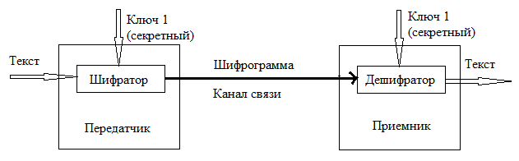

**Рисунок 5.2** - Симметричное кодирование

Во втором случае (при использовании несимметричного алгоритма) получатель вначале по открытому каналу передает отправителю открытый ключ (Ключ 1), с помощью которого отправитель шифрует информацию. При получении информации получатель дешифрует ее с помощью второго секретного ключа (Ключ 2). Перехват открытого ключа (Ключ 1) криптоаналитиком противника не позволяет дешифровать закрытое сообщение, так как оно рассекречивается лишь вторым секретным ключом (Ключ 2). При этом Ключ 2 практически невозможно вычислить с помощью открытого Ключа 1.

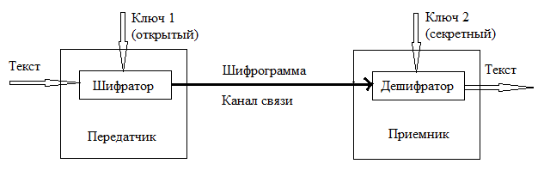

**Рисунок 5.3** - Несимметричное кодирование

Шифр характеризуется **криптостойкостью** – его устойчивостью к дешифрованию без знания ключа. Имеется несколько показателей криптостойкости, среди которых количество всех возможных ключей и среднее время, необходимое для криптоанализа.

В симметричных алгоритмах используют более короткие ключи, поэтому шифрование и дешифрование происходят быстрее. Но в таких системах рассылка ключей является сложной процедурой. Передавать ключи нужно по закрытым (секретным) каналам.

Криптоанализу так же помогает **частотный анализ** появления отдельных символов и их сочетаний. Анализируя достаточно длинный текст, зашифрованный методом замены, можно по частоте появления символов произвести обратную замену и восстановить исходный текст. Исходя из проведенного анализа среди 1000 букв текста в среднем будет 174 пробелов и знаков препинания, 90 букв «о», 72 буквы «е» и т.д.

Часто криптоаналитики вскрывают шифры на ЭВМ методом перебора ключей. Вручную выполнить анализ множества фрагментов дешифрованных текстов невозможно, поэтому задачу выделения осмысленного текста решают с помощью ЭВМ.

Современные шифры делятся на четыре группы: методы **замены** (подстановки), **перестановок**, **аддитивные** (гаммирования) и **комбинированные** методы.

В шифре **перестановок** все буквы открытого текста остаются без изменений, но перемещаются с исходных позиций на другие места. (Примером является шифрование с помощью скитала)

В шифре **замены** позиции букв в шифровке остаются теми же, что и у открытого текста, но символы открытого текста заменяются символами другого алфавита. (Примером является квадрат Полибия.)

В **аддитивном** методе буквы алфавита вначале заменяются числами, к которым затем добавляются числа секретной псевдослучайной числовой последовательности (гаммы). Состав гаммы меняется в зависимости от использования ключа. (Такие методы широко используются в военных криптографических системах).

**Комбинированные** методы предполагают использование для шифрования сразу нескольких методом, например, сначала замена символов, а затем их перестановка.

**Вопросы для самопроверки:**

1. Какие древние шифры применялись при защите информации? На чем они основывались?
2. Что такое криптография?
3. Что такое криптоанализ?
4. Что подразумевается под термином «ключ» при передаче секретной информации?
5. Какие алгоритмы шифрования существуют?
6. Что такое криптостойкость?
7. На какие группы делятся современные шифры?

**Список использованных источников**

1. Гохберг, Г.С. Информационные технологии: Учебник / Г.С. Гохберг. - М.: Academia, 2018. - 474 c.
2. Михеева, Е.В. Информационные технологии в профессиональной деятельности: Учебное пособие / Е.В. Михеева. - М.: Academia, 2018. - 61 c.
3. Михеева, Е.В. Информационные технологии в профессиональной деятельности. Технические специальности: Учебник / Е.В. Михеева. - М.: Academia, 2018. - 256 c.
4. Оганесян, В.О. Информационные технологии в профессиональной деятельности: Учебник / В.О. Оганесян. - М.: Академия, 2019. - 544 c.